MOOC教师建课
使用流程及手机端使用流程

2018年

1.开设课程 3
1.1慕课平台的登陆 3
1.2如何申请开课 5
1.3建设课程门户 6
2.建设课程内容 9
2.1建设内容前的准备 9
2.2目录的编辑 9
2.3课程内容的编辑 10
2.3.1课程模板的选择 10
2.3.2图片的编辑 10
2.3.3视频的编辑 11
2.3.4链接 16
2.3.5文档 17
2.3.6音频 17
2.3.7超星图书 17
2.3.8图书内页 18
2.3.9扩展阅读 19
2.3.10直播 19
2.3.11动画 20
2.3.12附件 20
2.3.13录音 21
3.课程教学应用 21
3.1课程进程管理 21
3.2作业 22
3.2.1作业的编辑 22
3.3考试 23
3.4资料 26
3.5通知 26
3.6统计 27
3.7课程设置 34
3.7.1学生与班级管理 34
3.7.2班级的管理 36
3.7.3教师团队与助教设置 37
3.7.4课程管理设置 38
4.下载安装 39
4.1登录与使用 40

1.开设课程

1.1慕课平台的登陆
1.1.1登陆个人教学上空间
首先在浏览器地址栏中输入：http://nepu.fanya.chaoxing.com（建议使用火狐、谷歌、360浏览器）， 操作如图1-1所示：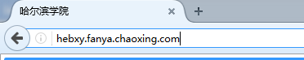
图1-1
页面跳转,进入网络教学平台。(如图1-2所示）：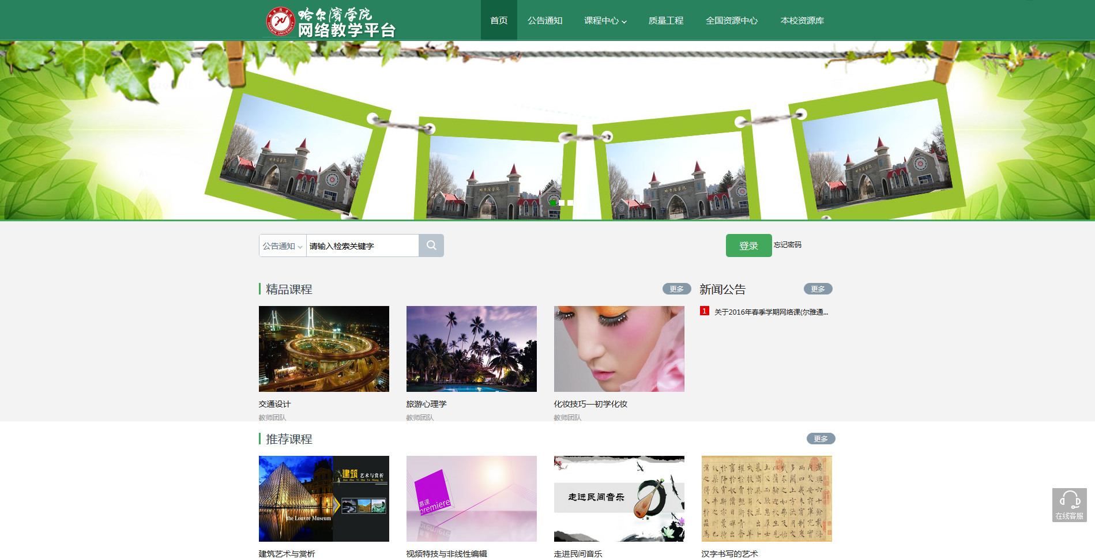
图1-2
点击页面中间绿色登录按钮跳转到用户登录界面（图1-3）
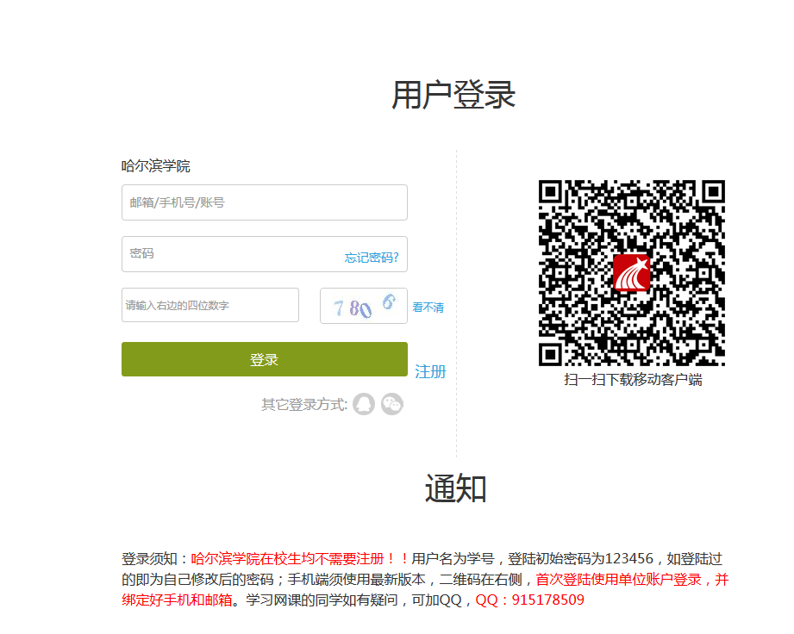
图1-3
（1）用户名：通常是教师的工号
（2）密码：用户登录系统的密码，初始密码为“123456”，(用户可在系统中修改登录密码。)
注：首次登陆需绑定教师常用手机号和邮箱，忘记密码时可以点击忘记密码进入密码找回页面。(如图1-4）
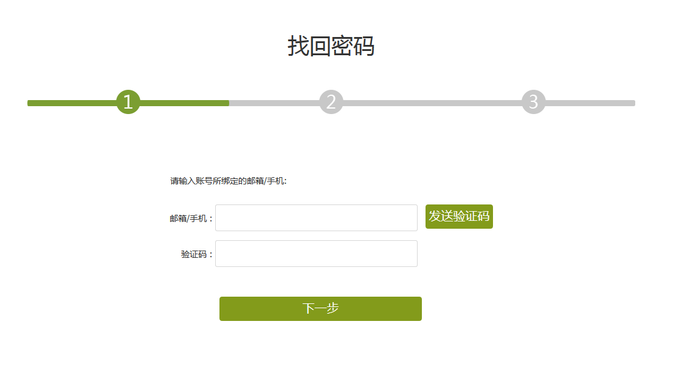
图1-4
1.1.2教学空间的页面布局
在教学空间中，通过头像下方的的账号管理，教师可以进行头像上传、密码的二次编辑等账号信息。页面左侧提供了一些简单的控件来帮助教师进行授课。教师可以按照需求来进行使用。页面右侧我教的课下方会展示教师已经建设好的课程。教学空间的页面如图1-5所示。
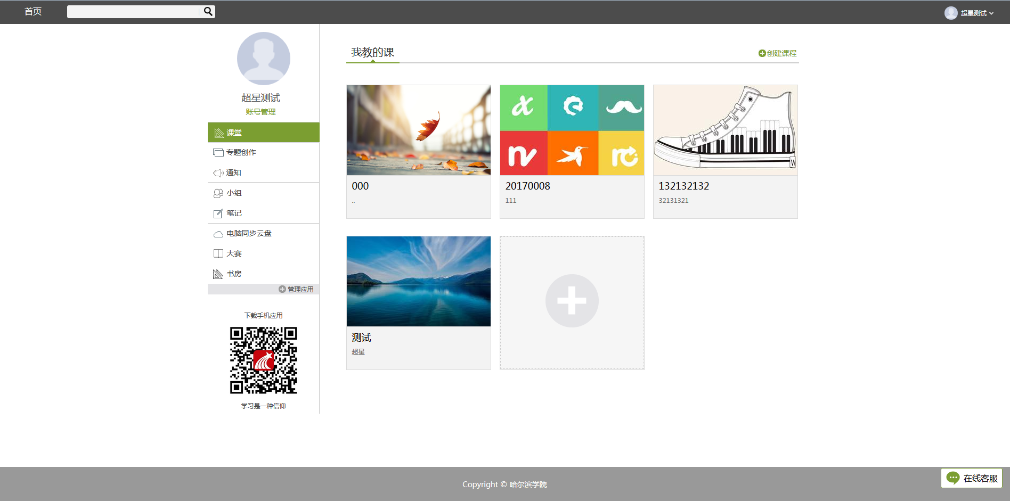
图1-5

1.2如何申请开课
教师进入教学空间后（图1-6），单击右上方“创建课程”按钮或在已有课程列表最下方点击如图所示的“＋”，即可进入开课界面。

图1-6
跳转到新建课程页面（图1-7），教师可以按照提示填写课程名称、教师等信息。
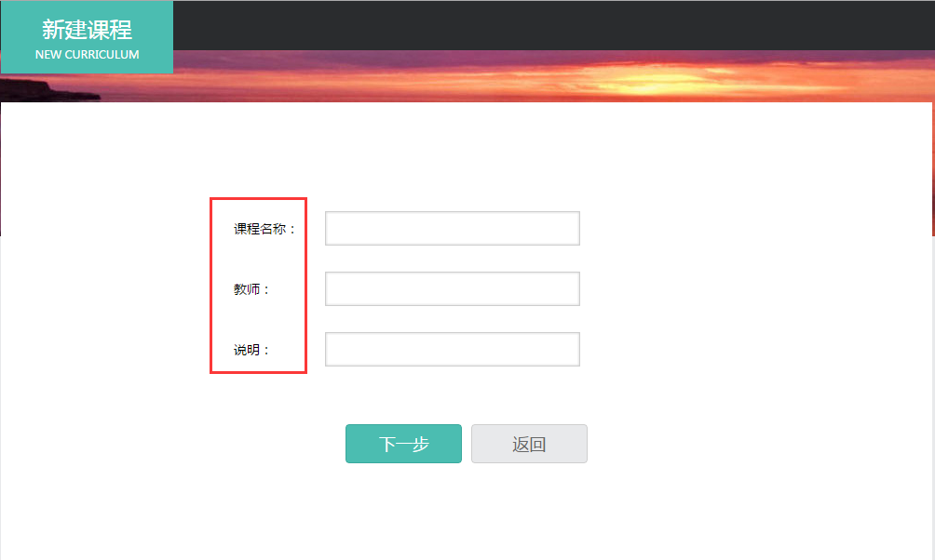
图1-7
输入信息结束后，点击“下一步”按钮，选择或上传课程封面图后，选择生成课程单元（图1-8）的方式，点击保存。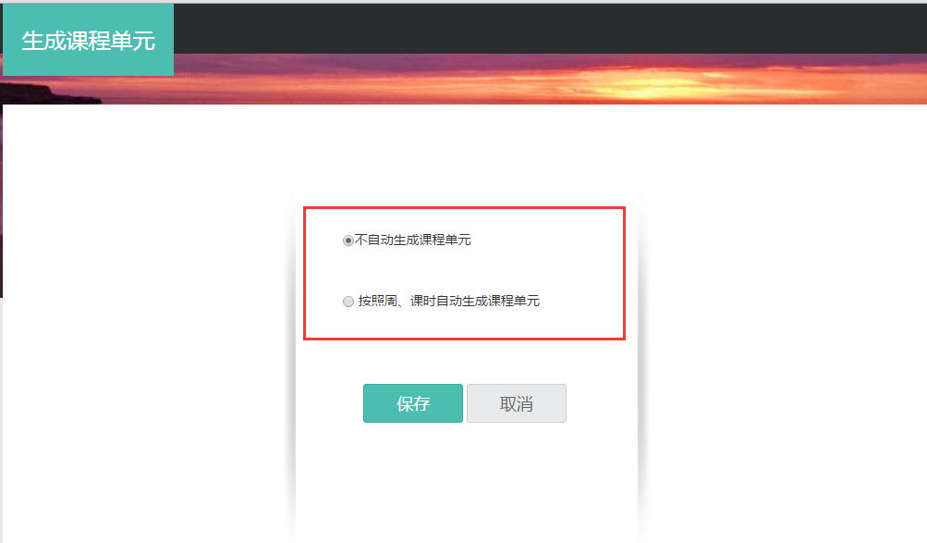
图1-8
点击“保存”按钮后，即表示新建课程课完成。

1.3建设课程门户
首先进入课程界面（图1-9）后，点击课程门户。
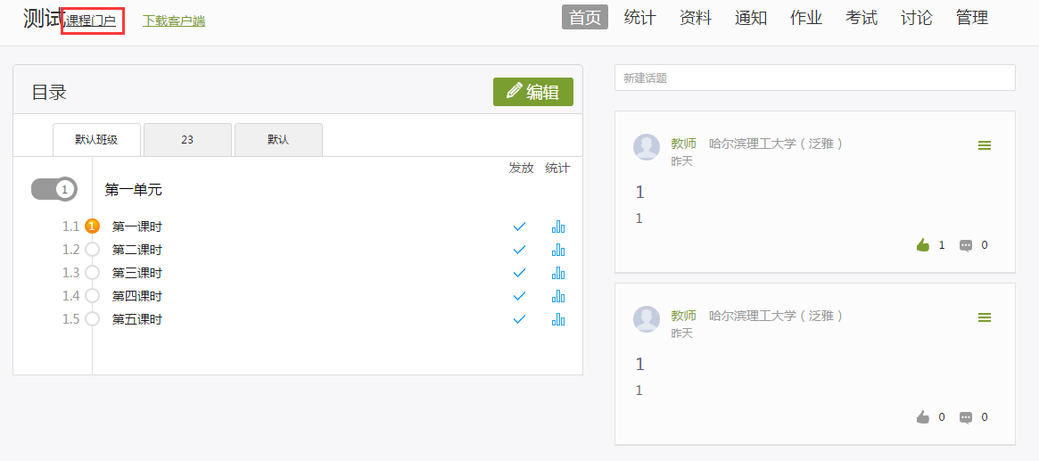
图1-9
用户在图1-10界面上，可以查看课程介绍、教师团队、教学方法、教学重点、参考教材、课程评价、教学资源及课程章节等内容。可以点击任何一章节进行课程视频的观看。
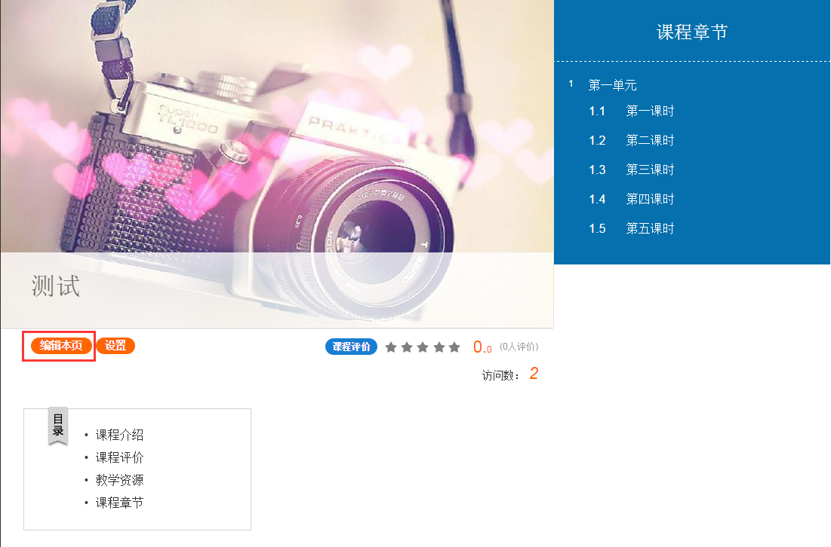
图1-10
(1)模板的选择
点击“编辑本页”进入编辑页面（图1-11）后，可以选择相应的模板风格。
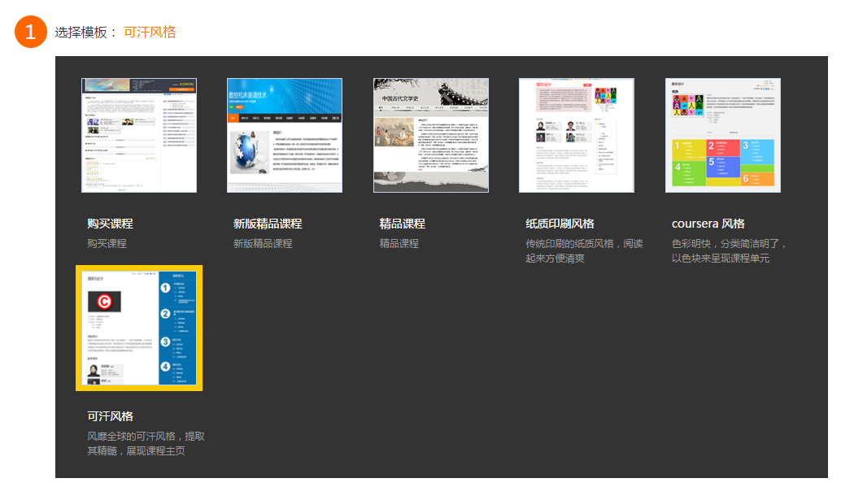
图1-11
(2)课程信息的完善
填写课程封面信息，上传课程封面宣传图片。（图1-12、图1-13）
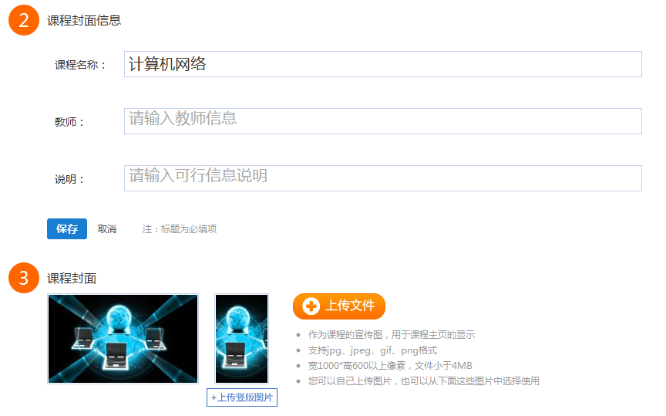1-12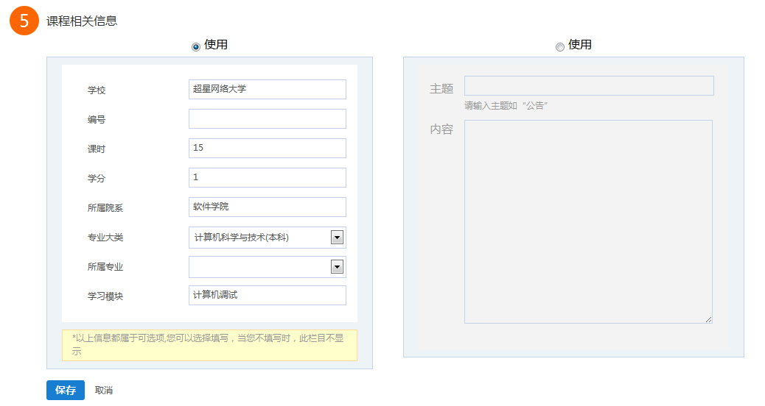
图1-13

2.建设课程内容

2.1建设内容前的准备
平台上所需要的最基本的要素：1.知识点碎片化、梳理知识点；2.选定教学视频的风格；3.准备完成课程所需要的课件、教学视频、辅助资源；4.随堂作业、考试等。

2.2目录的编辑
用户点击“统计目录”或“子目录”可手动逐一添加并划分目录标题，也可点击目录最下方的“导入目录”按钮，下载模板将课程目录全部导入。用户在左图所示界面中，可对课程目录进行编辑，如目录上移或下移。（图2-1）

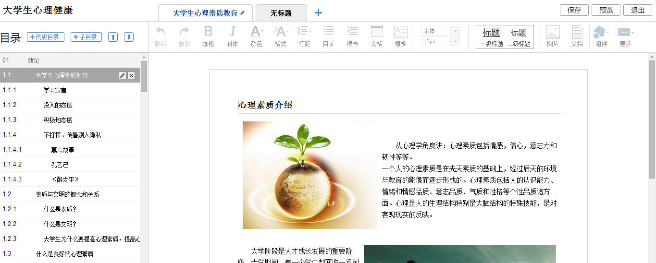
图2-1

2.3课程内容的编辑

2.3.1课程模板的选择
图2-2
模版提供了集中常见的图文编排模式，可以根据自己的需求来选择。进入模版（图2-2），根据需求选择系统中提供的模板。当点击其中一种时，右侧会配有效果预览，方便教师进行选择。（图2-3）是点击进入“图书馆”的模版，并进行效果展示。
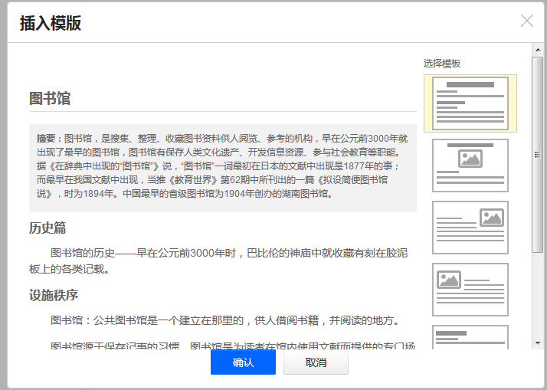图2-3

2.3.2图片的编辑
在超星慕课纸编辑器界面中点击“图片”按钮（图2-4）。
图2-4
功能介绍：点击图片，有三种添加方式（图2-5）“远程图片”、“本地上传”、“图片搜索”，默认为“本地上传”，可以根据教师的需求上传图片。
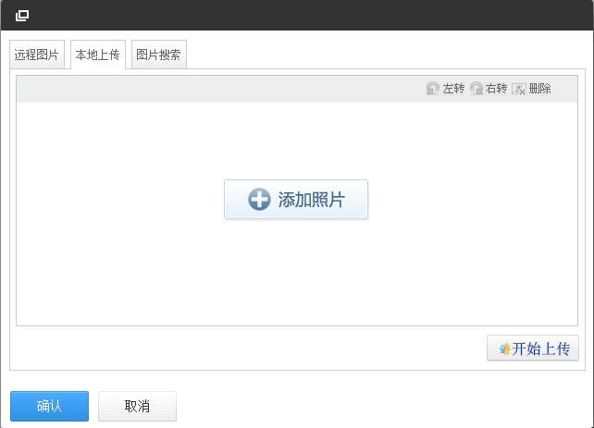
图2-5
使用方法：
（1）“本地上传”，选择“添加图片”，然后选择路径找到需要添加的图片，选择上传保存，然后选中图片，对图片的尺寸大小、名称、边框等属性进行更改。
（2）“远程图片”区别于本地上传的是需要我们添加图片的地址，其它同于“本地上传”。
（3）“图片搜索”我们可以添加关键词搜索，然后选择“新闻”、“壁纸”、“表情”、“图像”等大类，其它等同于“本地上传”。

2.3.3视频的编辑
在编辑器界面中点击“视频”按钮。（图2-6）
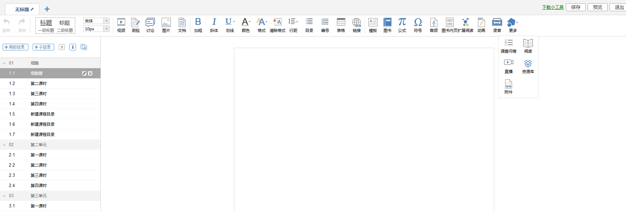
图2-6
视频的上传方式有四种（图2-7）：1.本地上传：本地上传教师可以选择电脑中的视频来进行上传，注意的是视频不能超过2000M，并且支持各种格式。2.电脑同步云盘上传：超过2000M的视频可以使用超星云盘上传。3.资料库上传：在平台中教师可以自建资料库，视频可以从中进行选择上传。4.选择超星视频上传：超星视频中包括13个学科门类，551个专业，1.5万门课程的学术视频共13万集，可以供教师进行选择。
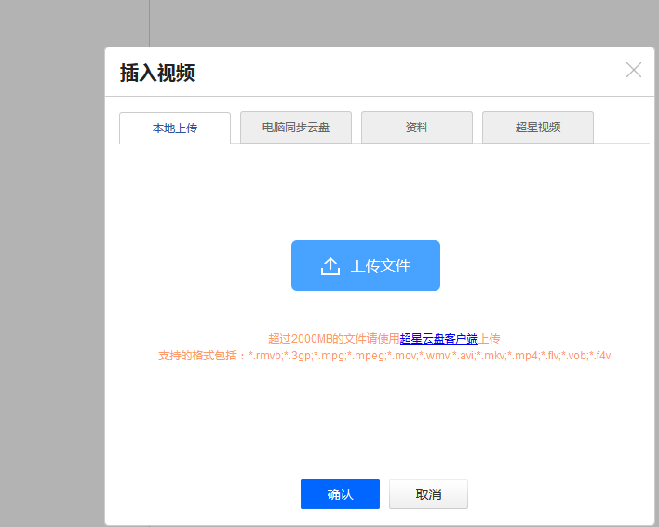
图2-7
视频上传成功后，可以对视频进行设置（图2-8）：1.勾选“防脱拽”：选择防拖拽，学生对视频不能进行拖拽、快进。2.勾选“窗口切换”，可以避免学生后台挂课行为。3.设置为“原位播放”，学生可以直接进行观看。4.设置为“任务点”，后台可以统计学生的学习数据。
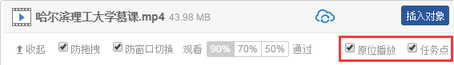
图2-8
视频上传的时候可以进行编辑，点击“拆入对象”。可以对视频进行简单的物理剪辑：设置起点和终点即可。在视频中的节点可以插入教学所需的图片、ppt、动画、还可以进行插入测试来对学生进行阶段性的检测（图2-9）。
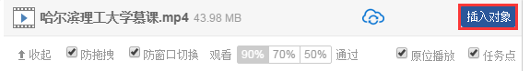
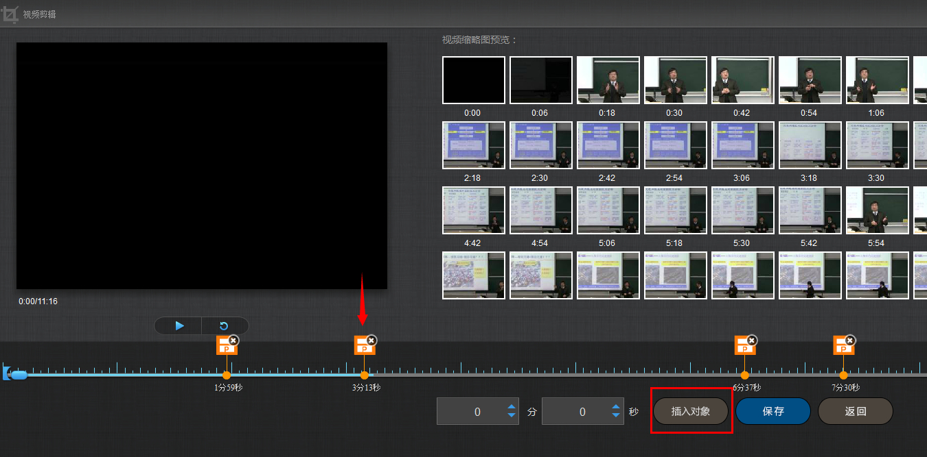
图2-9
（1）插入图片（图2-10）
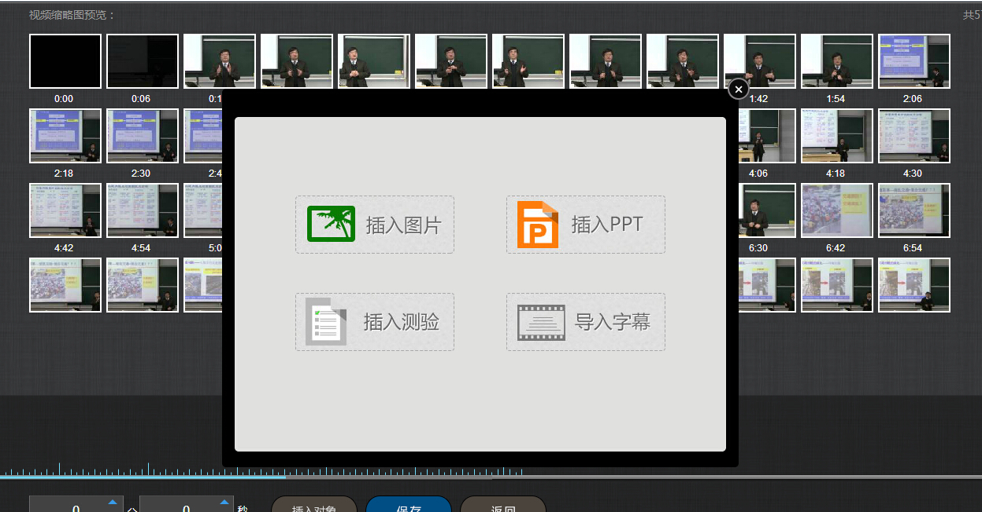
图2-10

插入成功后，会在插入节点显示插入的图片（图2-11）。
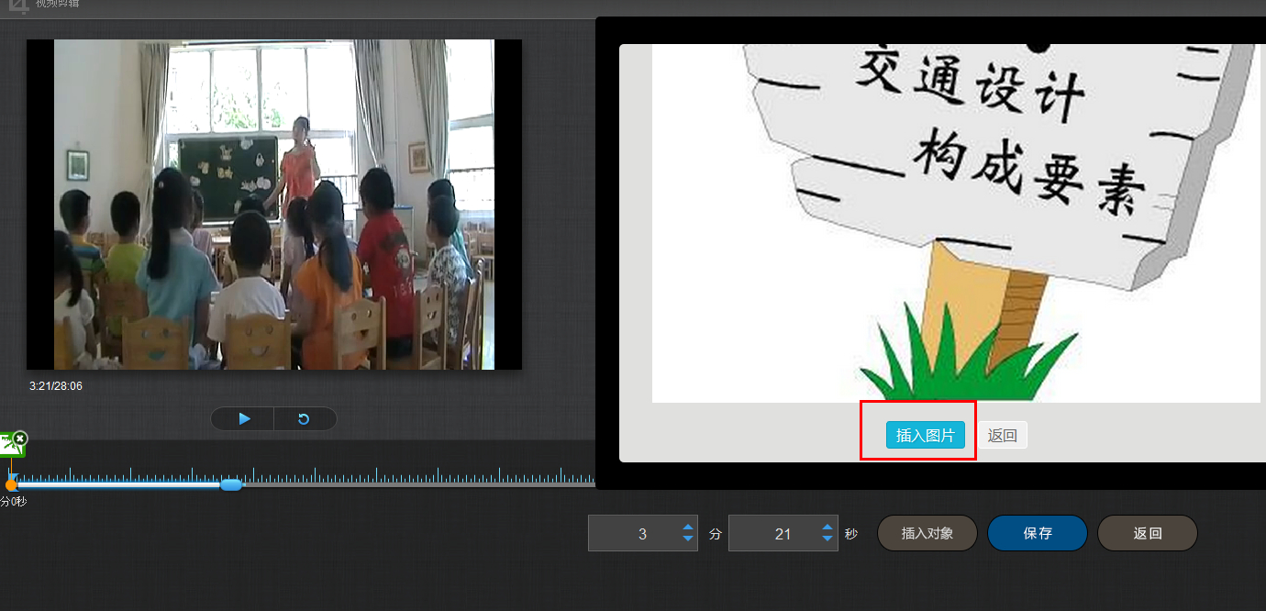
图2-11
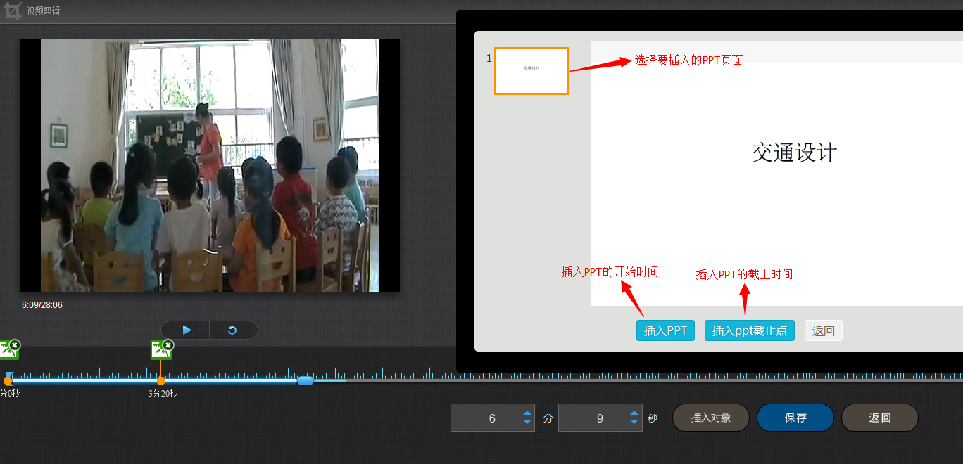
图2-12
（2）插入PPT

点击插入ppt，选择合适的PPT页面和插入的起始时间和终止时间（图2-12）。

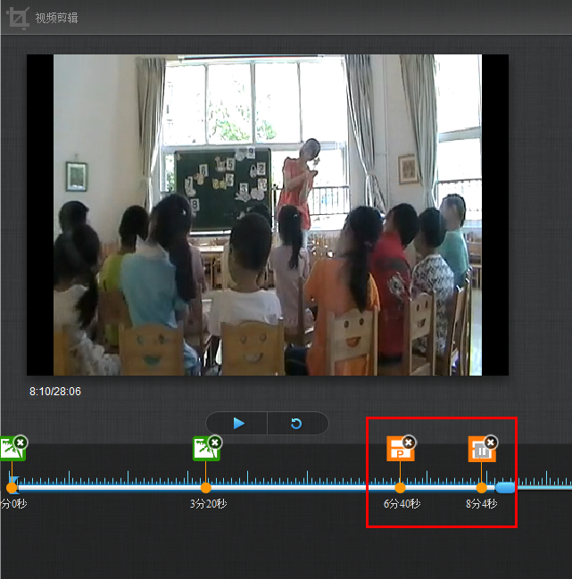
图2-13
插入成功后，插入的PPT节点会显示在视频的时间轴上（图2-13）。
- 插入测验（图2-14）
点击插入测验，填写相关的测验内容即可。
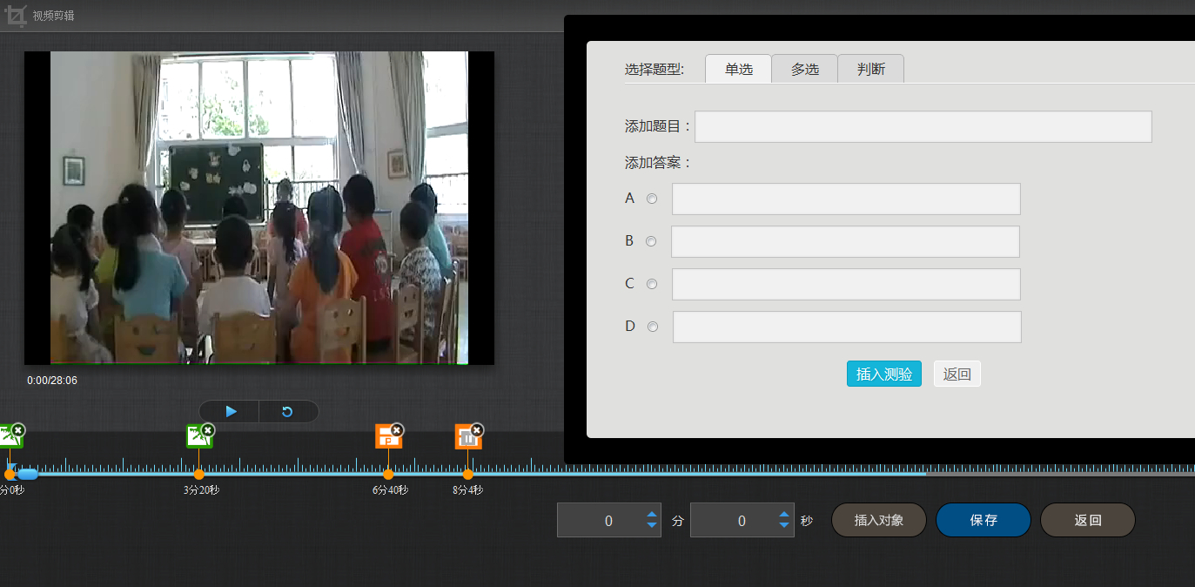
图2-14
（4）导入字幕
若插入的视频配有字幕，支持在线为视频导入字幕。
（5）视频的预览
对视频编辑完成后，可以进行在线预览。点击展开。（图2-15、图2-16）
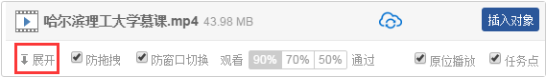
图2-15
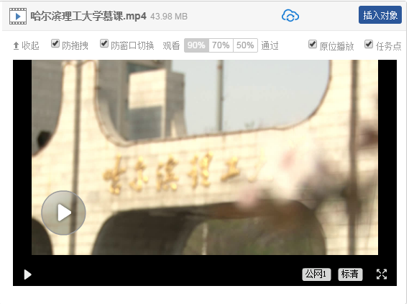
图2-16

2.3.4链接
图2-17
功能介绍：链接可以是对内容的一个补充，通过链接可以连接到延伸阅读的关键词、名词等，如果想解释一个词语，或延伸到其他教学资源，可以尝试链接的方式（图2-17）。
使用方法：当要选择使用链接的时候，选择工具栏中內链就会弹出如下图所示的对话框。可根据教师的需要选择添加文本或教学资源，并设置学生在学习时是否会在新窗口打开链接以及鼠标划过是否提示（图2-18）。
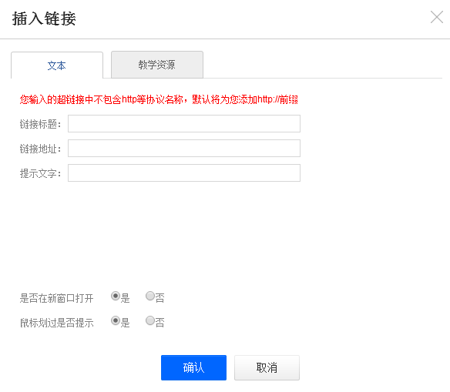
图2-18

2.3.5文档
图2-19
文档的上传：使用方式同“视频”的上传，目前文档支持的类型包括：PPT、word、PDF。与视频类似，文档也支持原位播放（图2-19）。

2.3.6音频
音频：菜单中找到“音频”选项，音频的使用方法和上传方法同“视频”。

2.3.7超星图书
在导航菜单中选择“图书”。超星图书：可以添加一些超星得天独厚的书籍资源，可以连接读秀等资源库。 进入“超星图书”，在搜索框中可以键入想要添加的书籍名称、作者姓名。然后选择相应的书籍即可（图2-20）。
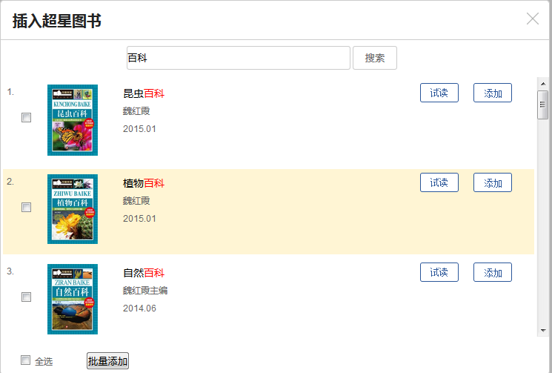
图2-20

2.3.8图书内页
图书内页：像插入视频一样，可以插入超星图书单页，作为延伸余阅读和拓展。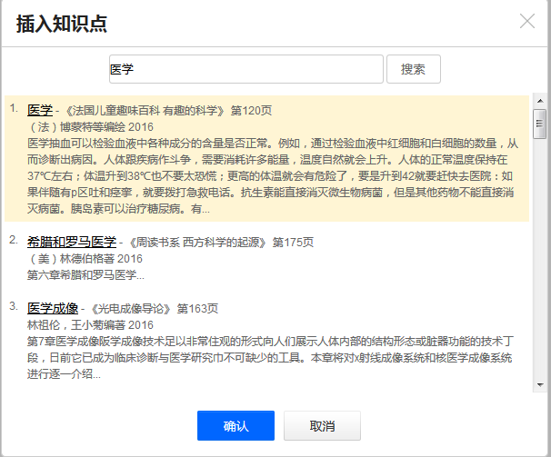
图2-21

2.3.9扩展阅读
教师可以根据授课的相关知识点，搜索知识点，会发散出一个知识点链球状的图像，学生可以选择自己感兴趣的知识点，会继续发散出新的链球状图，方便学生进行扩展阅读。（图2-22）与视频类似老师也可以直接进行在线预览，点击展开即可。
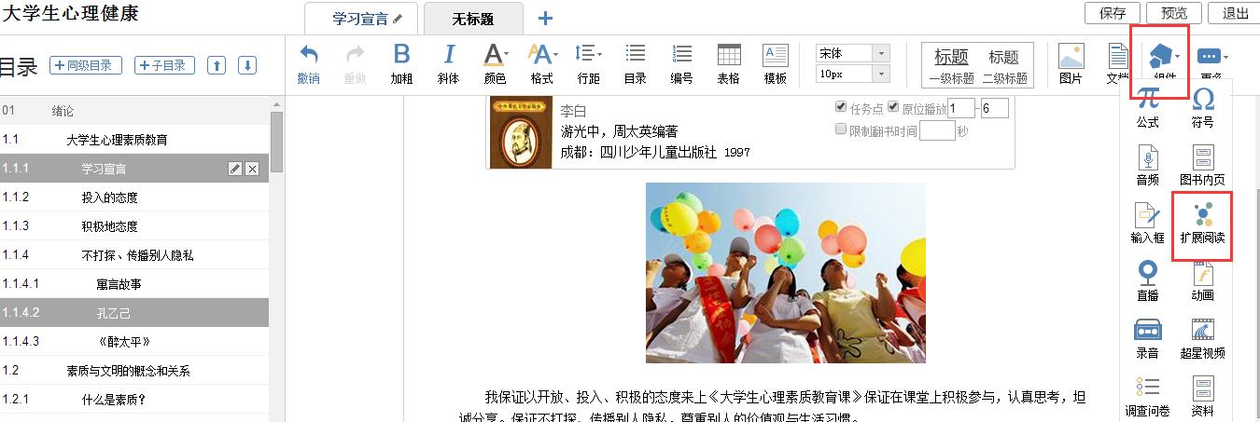

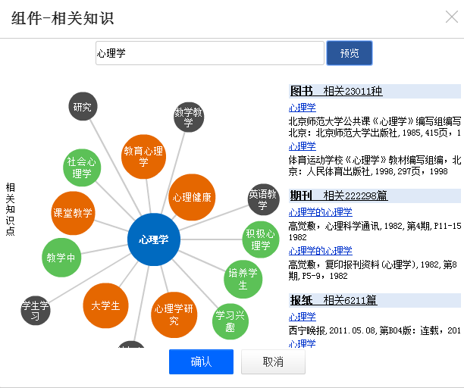
图2-22

2.3.10直播
点击组件菜单下直播按钮（图2-23）。在课程页面，师生可以通过直播功能进行在线的视频交流。

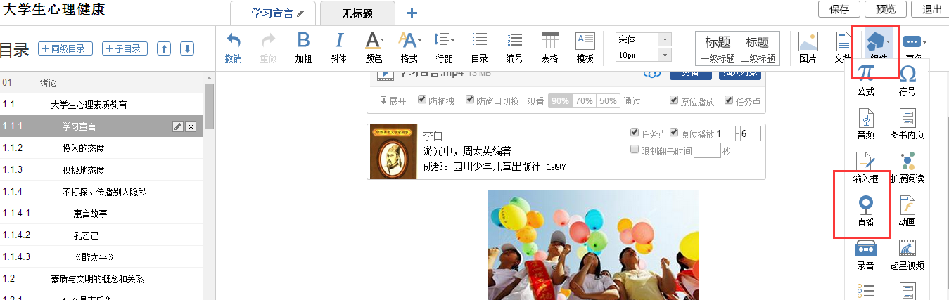
图2-23

2.3.11动画
点击插入“动画”，可以通过云盘，资料库，本地上传三种方式插入FLASH动画。
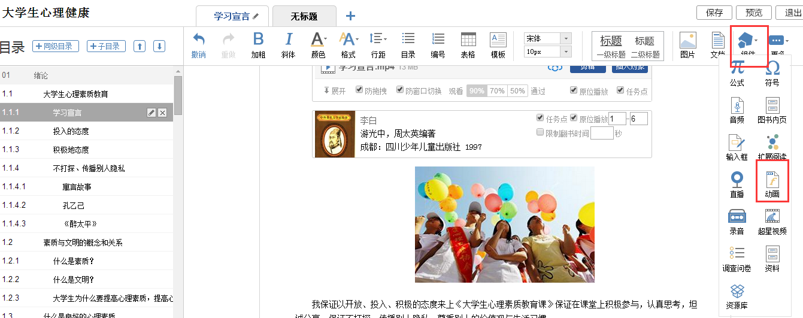
图2-24

2.3.12附件
在“更多”下拉菜单下点击“附件”按钮。
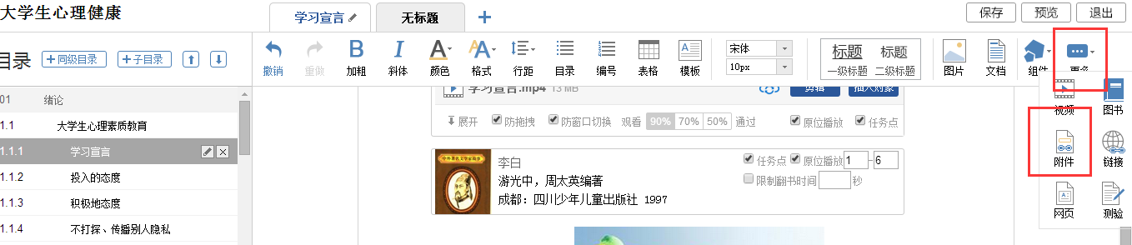
插入附件有三种方式：通过云盘上传，通过资料库添加和本地上传。插入附件后，学生可在学习界面直接下载老师插入的附件资料。

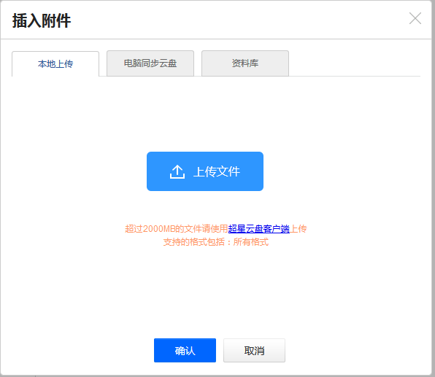图2-25

2.3.13录音
在课程内容编辑中可以添加教师的一些语音教学。
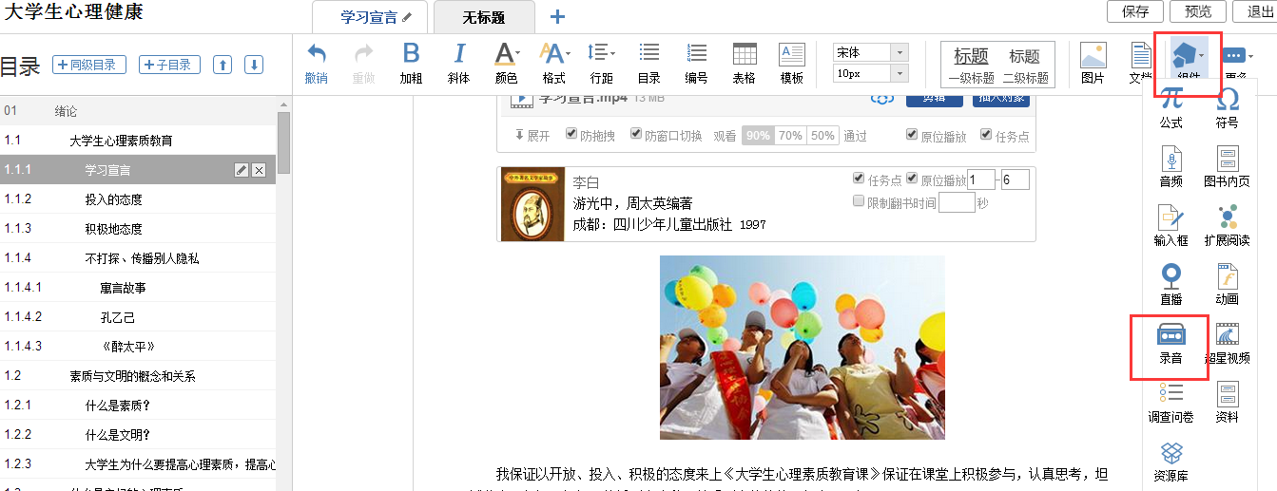
图2-26

3.课程教学应用

3.1课程进程管理
教师可以根据教学进度选择发放课程的模式，点击框选的按钮（图3-1）。
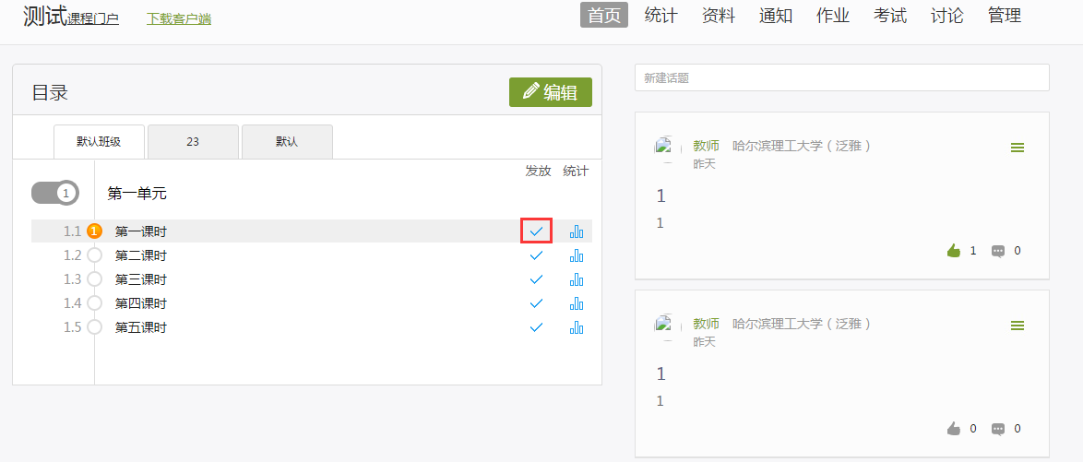
图3-1
在弹出页面选择课程的发放模式。
- 发放：课程将直接发放给学生进行学习。
- 定时发放：课程将在教师设定的时间发放给学生进行学习。
- 闯关模式发放：只有在学生完成上一部分课程中的所有任务点之后，后续课程才会发放给学生进行学习。
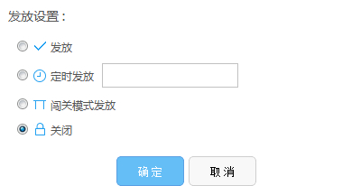
图3-2

3.2作业

3.2.1作业的编辑
教师可以很方便的管理和编辑学生的作业，在课程界面，点击“作业”，即进入作业界面（图3-3）。
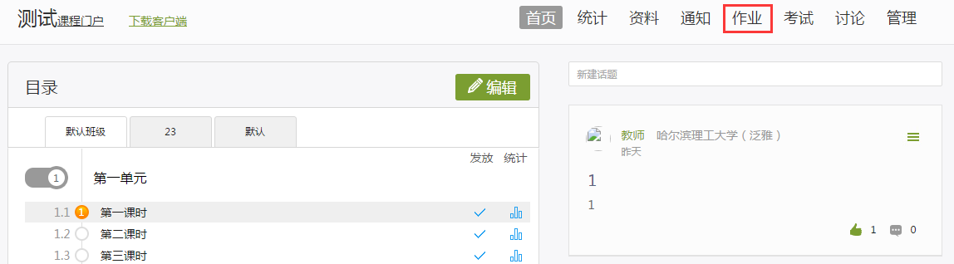
图3-3
在作业管理界面，教师可以新建作业，查看已经建立好的作业，以及编辑章节测验。点击“新建作业”，或页面下方的“+”号，即可编辑新的作业（图3-4）。
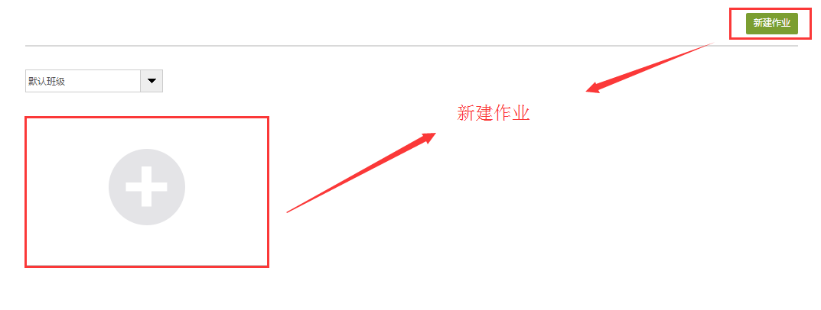
图3-4
点击新建后，设置作业标题，之后进入作业编辑界面。在作业编辑界面也可重命名作业。教师可以选择手动编辑，即在编辑页面直接编辑作业。上方菜单栏有“单选”、“多选”、“填空”、“判断”、“简答”等集中题型供教师选择（图3-5）。
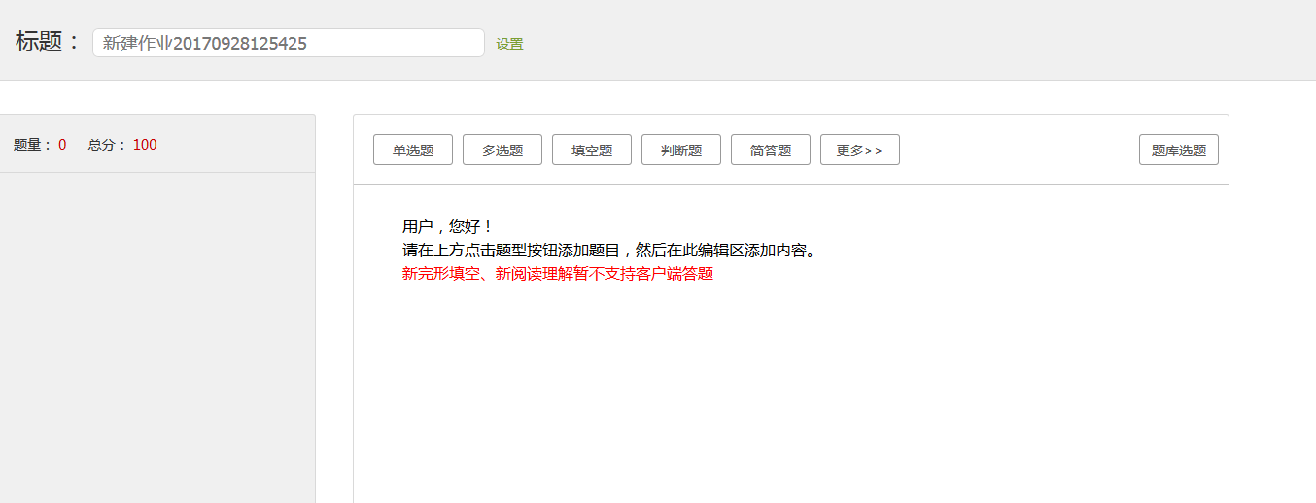
图3-5

3.3考试
在课程界面点击“考试”按钮，则可以进行考试的编辑与管理。
在考试页面，老师可以建设一门新的考试，点击“发起考试”按钮（图3-6）。

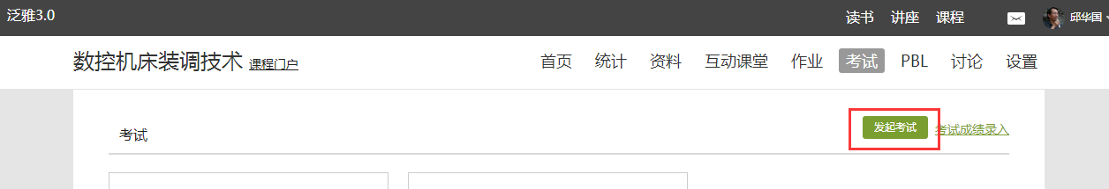图3-6
可以选择手动创建新试卷或从题库中选择题目智能组卷（图3-7）。
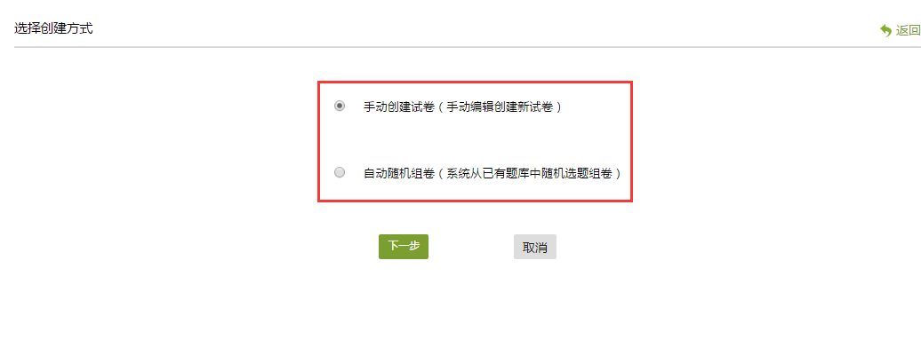
图3-7
如选择手动创建新试卷，则首先进入试卷结构页面，设置试卷标题和试卷结构（图3-8）。
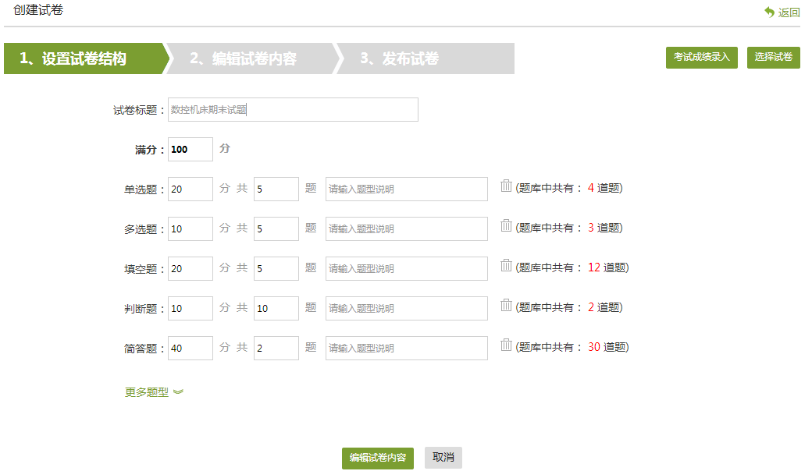
图3-8
建立好试卷结构之后，点击编辑试卷内容，进行下一步。
编辑试题与编辑作业的操作类似，也可通过题库选择试题（图3-9）。
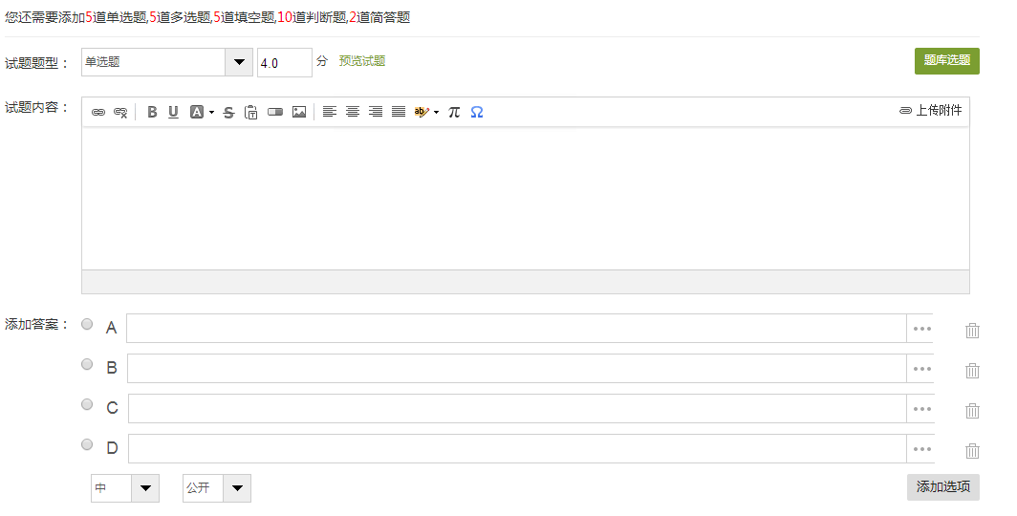
图3-9
编辑过程中，可以点击“预览试题”来查看已经编辑好的试题。
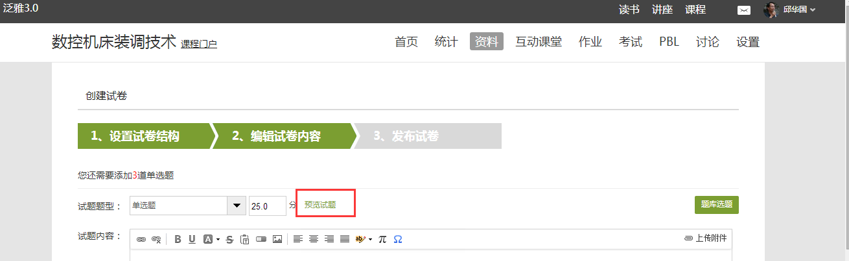
图3-10
每出完一道题目之后，可以选择下方的“继续出题”或“保存试卷”进行下一道题目的编辑。
出完最后一道题目后，点击保存试卷即会弹出如下窗口。选择“发布试卷”即可直接发布试卷。选择“编辑试卷”即可对试卷继续进行进一步的编辑。（图3-11）
图3-11

3.4资料
进入课程空间以后，点击“资料”按钮。（图3-12）
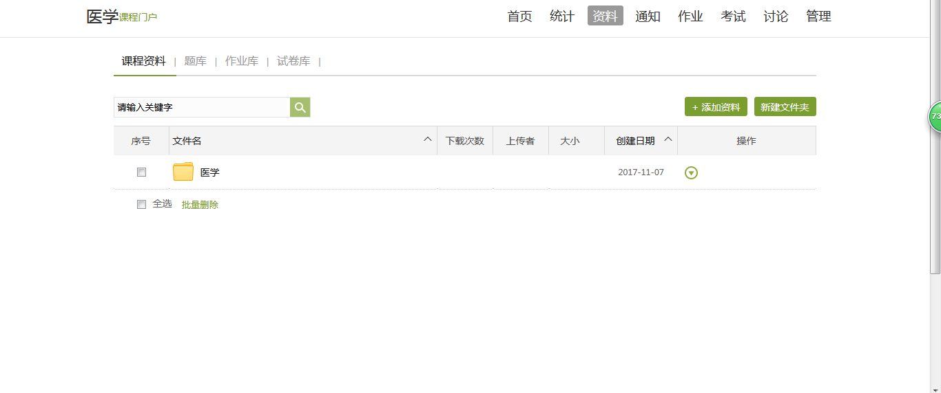
图3-12
（1）课程资料：主要包括教学活动中老师上传的一些课件，文档等。
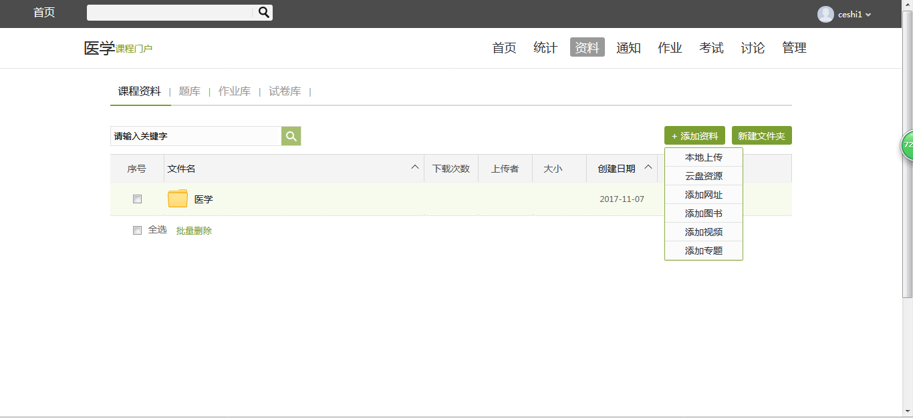
图3-13
点击图3-13中“添加图书”、“添加视频”，可以进行添加超星图书、超星视频，搜索相关的图书资源之后，点击添加即可。与课程中的添加方法相同。

3.5通知
教师可以在菜单栏点击“通知”，进入可直接推送教学任务等通知到学生端，学生上线即可弹出对话窗口，浏览通知内容（图3-14）。
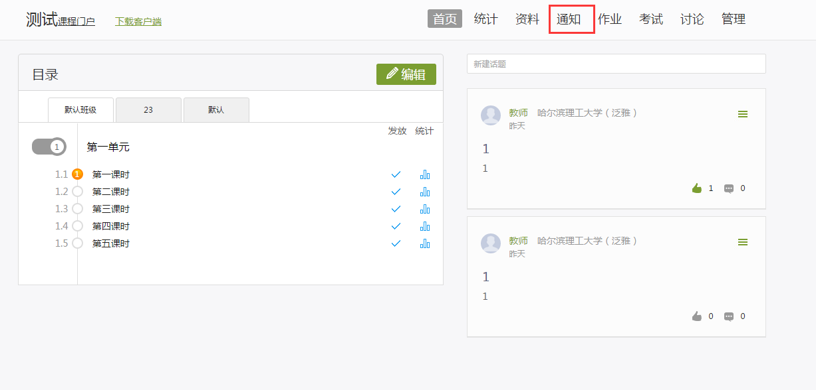
图3-14
点击“发布”即可编辑并发送给学生通知内容，教师还可以选择推送的班级范围。

3.6统计
进入课程空间以后，点击“统计”按钮。（图3-15）
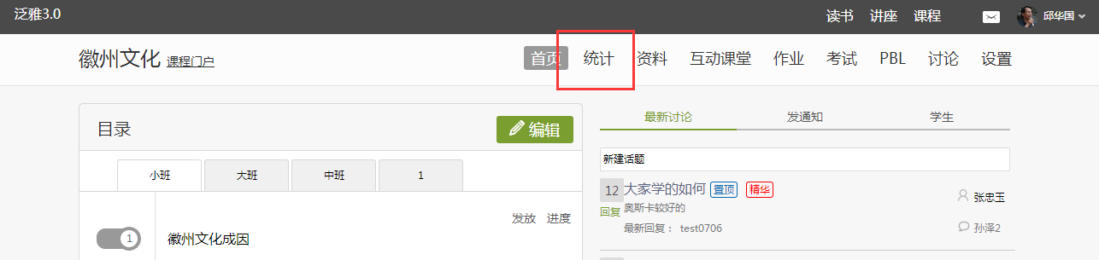
图3-15
老师可以选择不同的班级，进行班级中学习情况的统计。（图3-16）
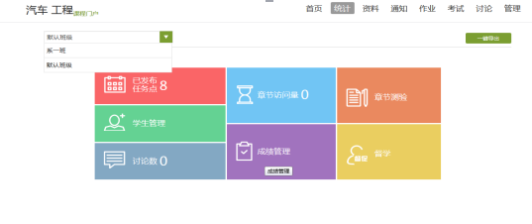
图3-16
平台可以详细的统计出本门课程的所有章节数，包括在这门课程中间所包含的任务点数，作业数，视频数等，方便老师对整个课程有一个宏观的了解。同时，老师还可以统计出在最近的一段时间同学们的活跃程度，一方面可以对同学们的学习情况有一个整体的了解，另一方面也在客观上督促了同学们的学习。
3.6.1课程情况
（1）任务点
单击“任务点”按钮，可以查看课程中的任务点的情况。（图3-17）
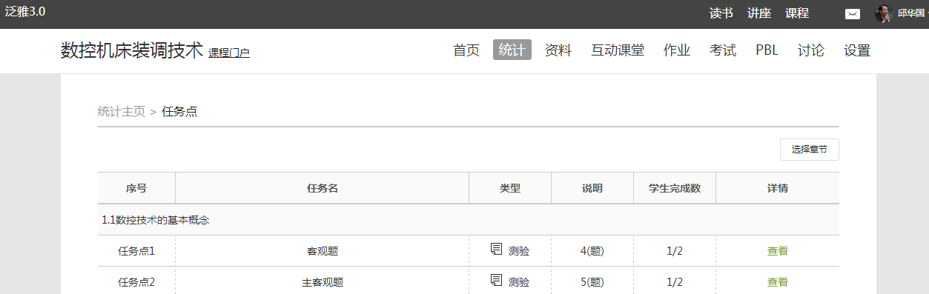
图3-17
测验的完成详情和视频的观看情况都可以通过点击任务点右侧的“查看”按钮进行查看。（图3-18）
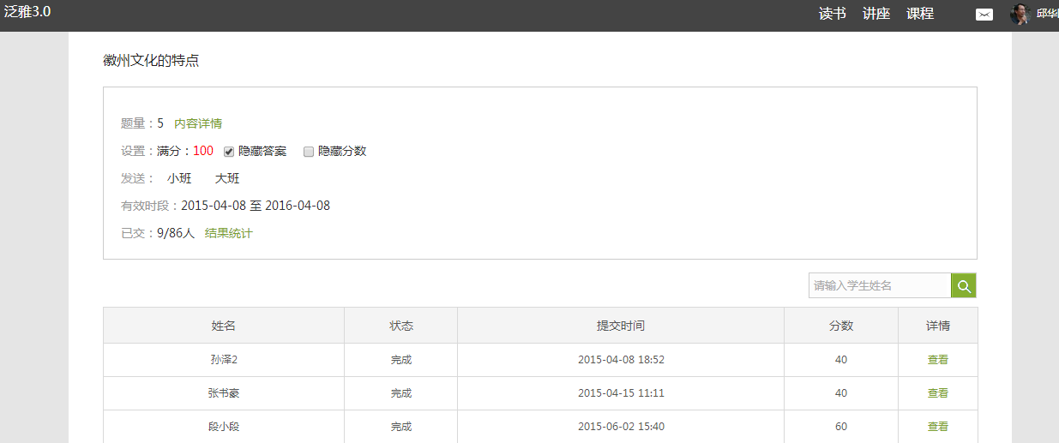
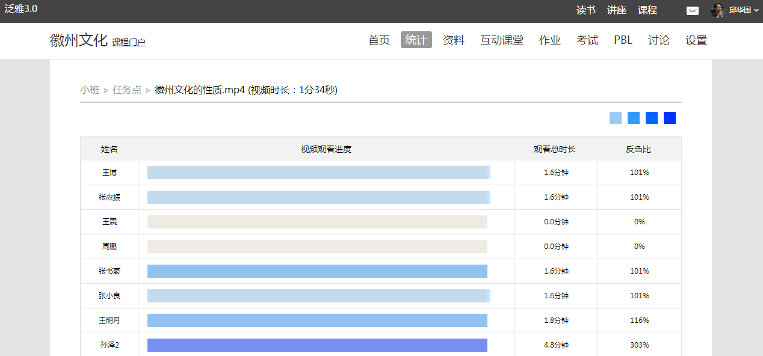
图3-18
（2）章节测验
点击统计界面中的“章节测验”，即可看到设置的章节测验的情况，包括接收测验数，待批测验数等。点击章节测验后的批阅或删除按钮，即可对相应章节测验进行相关操作。（图3-19）
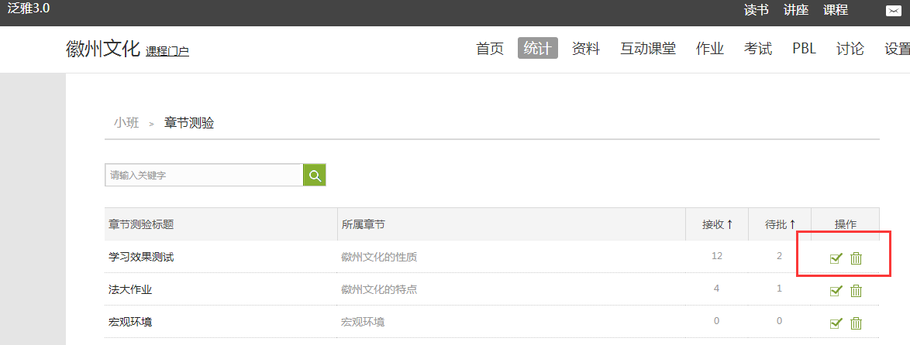
图3-19
（3）章节资料
在统计界面点击“章节资料”按钮，即可查看课程中所有上传的资料，其中所属章节，资料大小，创建日期等信息都一目了然，可以方便教师管理。（图3-20）
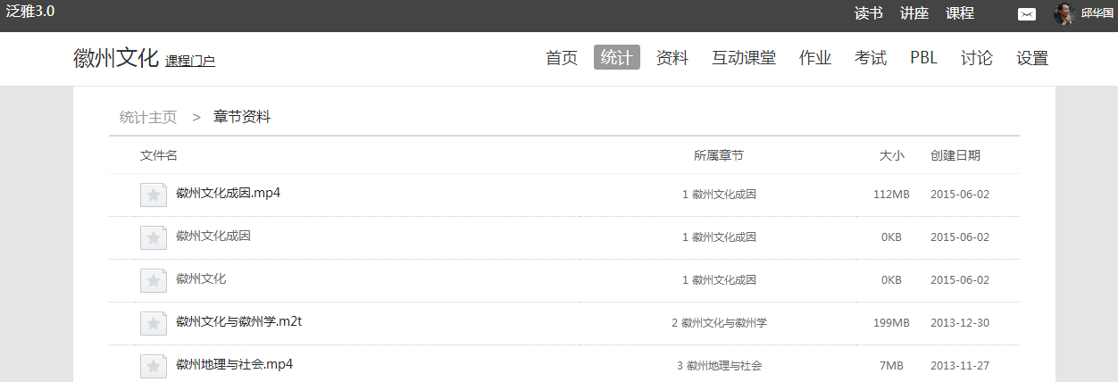
图3-20
3.6.2学习情况
（1）学生情况
单击统计界面中的“学生管理”选项，即可查看班级中学生的自然信息，任务完成数，视频观看时长，讨论数等各类信息。（图3-21）

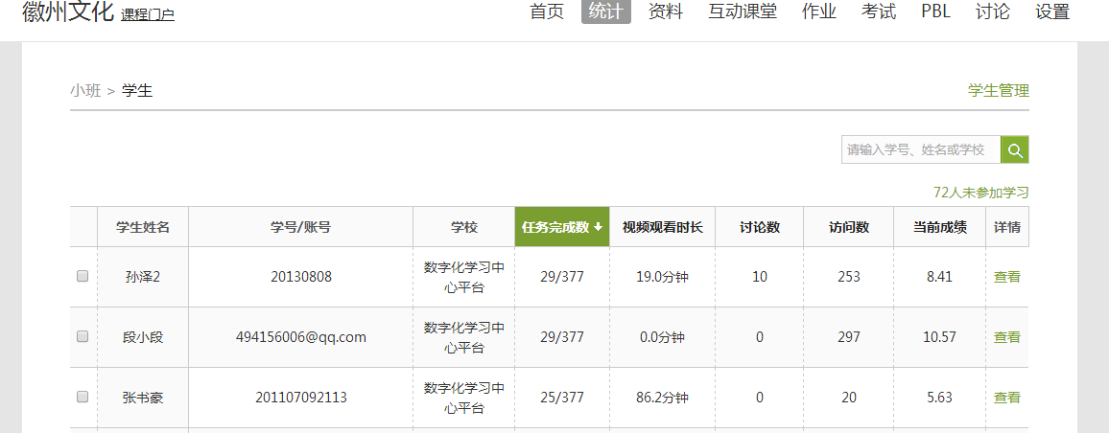
图3-21
点击学生右侧的“查看”按钮，可以查看该学生的进度统计，章节统计和访问统计的具体信息，方便教师查看学生的学习情况。（图3-22）
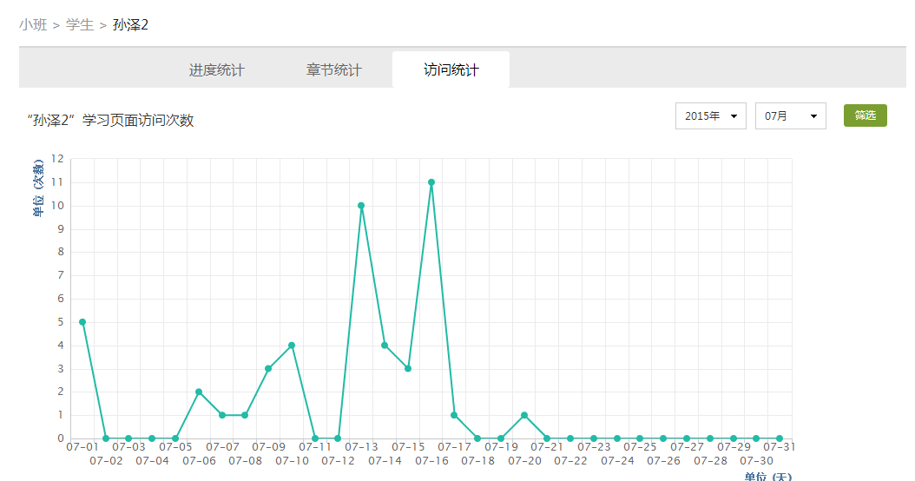
图3-22
（2）讨论
在统计界面，点击“讨论”按钮查看学生学习时的讨论情况，包括总讨论数，回复讨论数，置顶讨论数，讨论总分等情况都被罗列出来。
（3）访问
在讨论界面，点击“本月访问按钮”，即可查看课程本月的访问情况。点击右上角的时间选择，则可选择查看不同时间段的课程的访问情况。（图3-23）
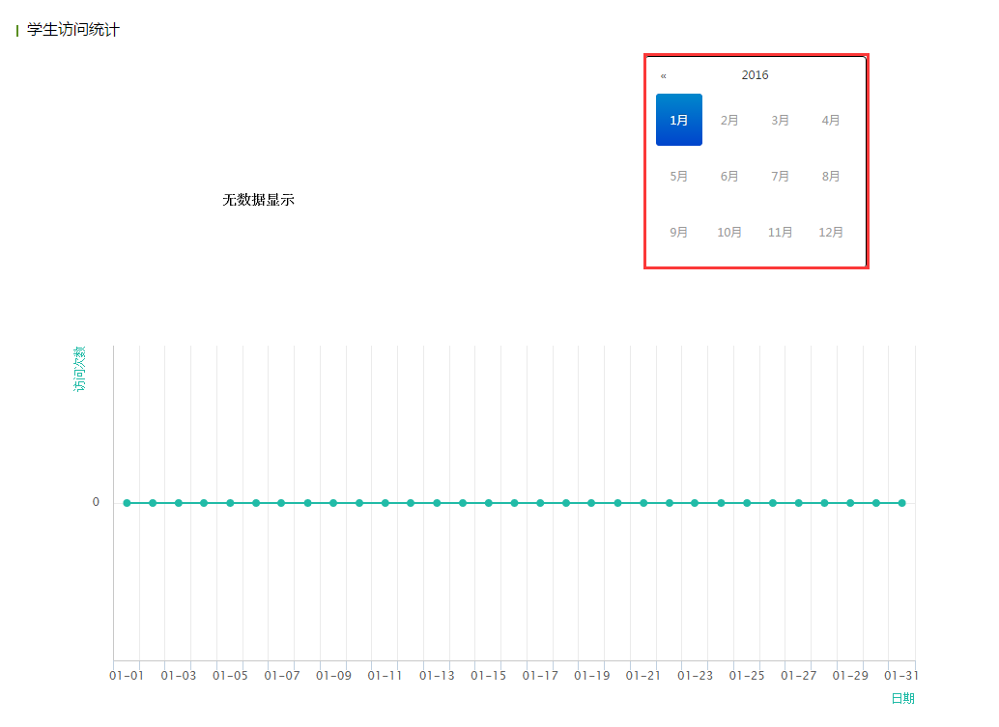
图3-23
（4）数据导出
在统计界面右上角，则可以查看班级的总的任务进度信息和视频观看情况统计。点击“一键导出”，即可以EXCEL表格模式导出成绩详情等各类信息。（图3-24）教师可以根据所需数据内容进行下载使用。

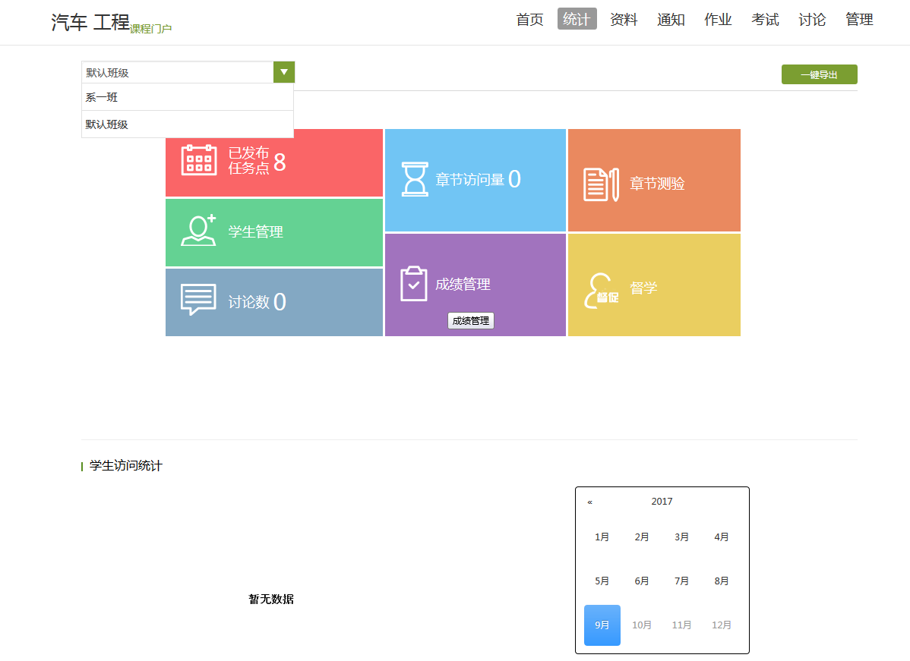
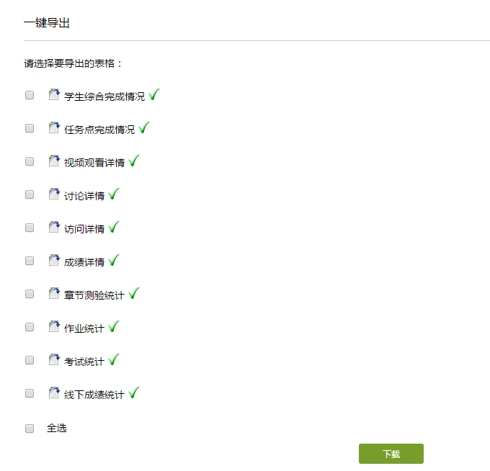
图3-24
3.6.3成绩情况
（1）考试
点击统计界面中的考试按钮，即可进入管理考试情况的界面。可以批阅、查看或删除相应考试。（图3-25）
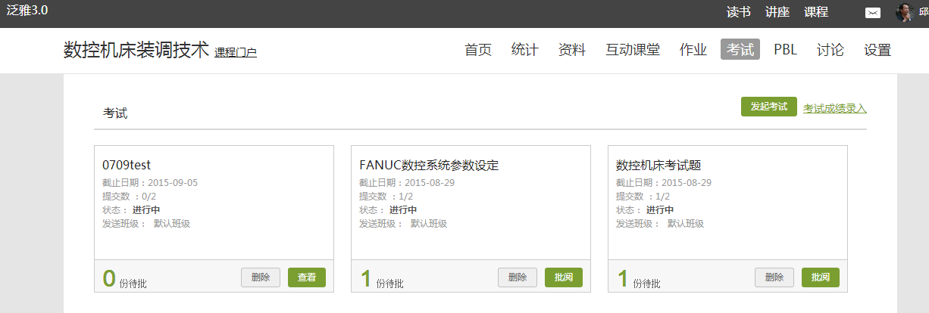
图3-24
在成绩统计页面，点击考试成绩录入。
在成绩录入页面，教师可以直接输入学生的成绩，也可以批量导入学生的成绩。点击批量导入。可以先下载学生成绩的模版，在模版中录好学生的成绩后批量导入系统。（图3-25）
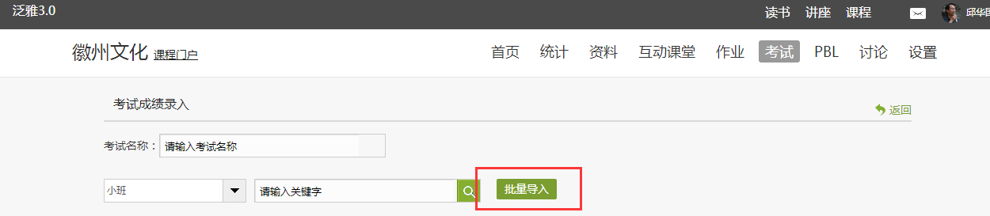
图3-25
（2）成绩管理
在统计界面点击“成绩管理”，在成绩统计页面点击权重设置（图3-26）。
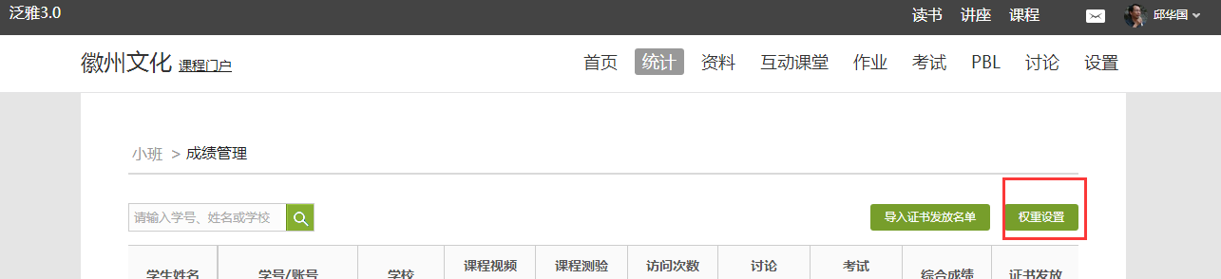
图3-26
在权重设置界面，教师可以对学生的各项学习活动进行权重设置，加权后得到学生最后的总成绩。（图3-27）
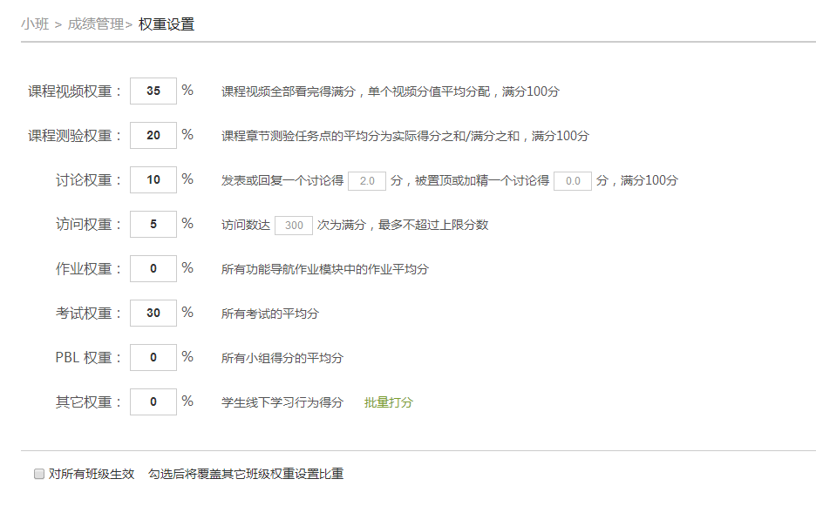
图3-27
成绩输入完成后，即可导入发放证书名单，点击“导入证书发放名单”，按要求操作即可。

3.7课程设置

3.7.1学生与班级管理
教师开设一门课程后，需要对上课的学生进行系统的管理。泛雅平台上的学生管理可分为班级管理，学生信息管理，已归档班级的管理以及高级管理四个方面的内容。
教师首先进入教学空间，点击要管理学生的课程。（图3-28）
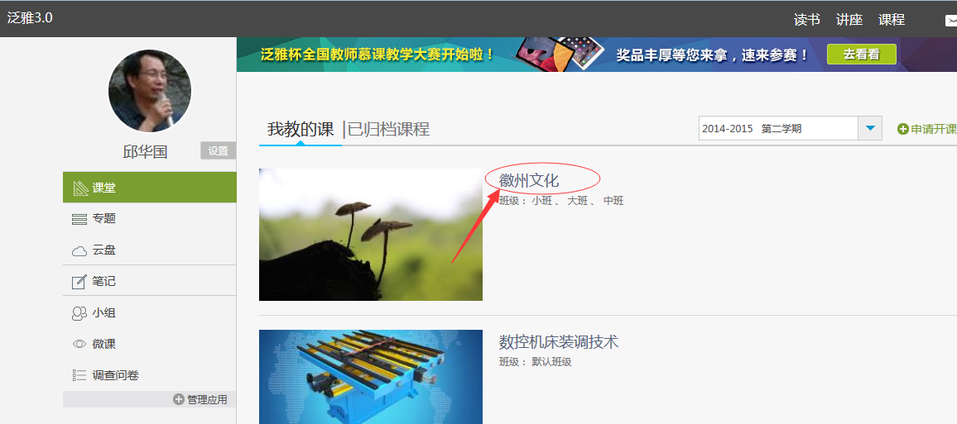
图3-28
进入课程后，点击右上角功能导航菜单的“班级管理”选项，进入设置界面。（图3-29）
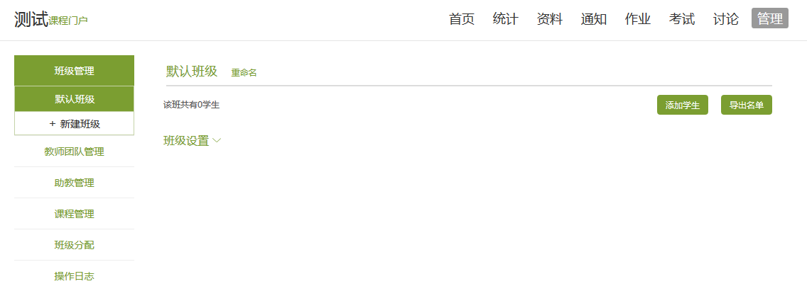
图3-29
进入设置界面后，在左侧的导航栏内选择“班级管理”，即进入了班级管理界面。
（1）学生管理
添加学生：
如想添加新的学生进入班级，教师可选择自行导入学生，应点击右上方“批量导入”。（图3-30）
图3-30
点击批量导入后，要注意严格按照模版当中的要求导入学生的信息。（图3-31）
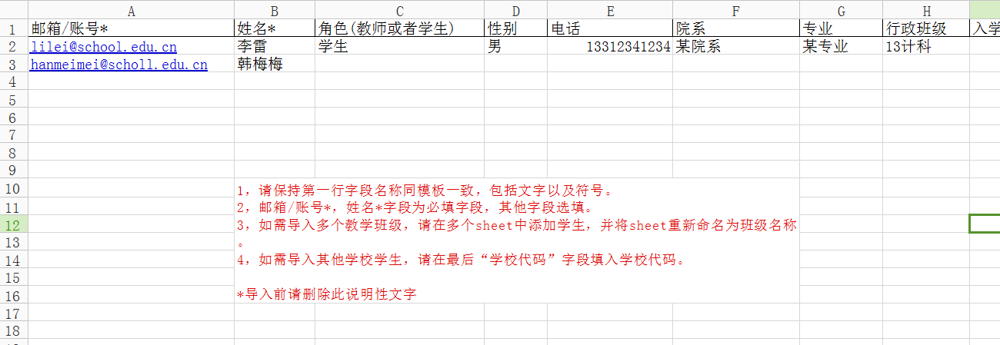
图3-31
老师亦可自主添加学生，点击“手动添加”按钮，即可通过输入学生姓名和邮箱等信息添加学生进入班级。

3.7.2班级的管理
点击图中“班级设置”可以对班级进行管理。（图3-32）
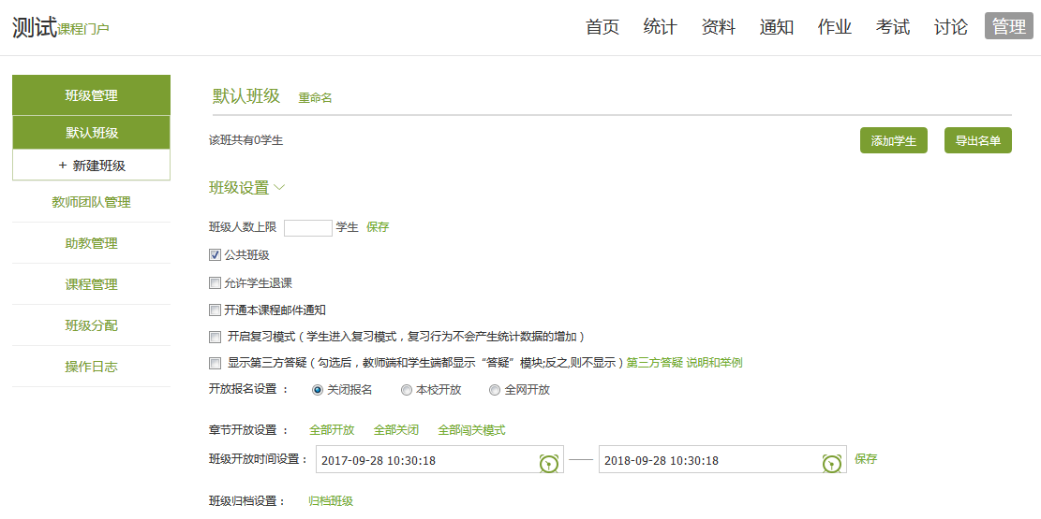
图3-32

3.7.3教师团队与助教设置
泛雅平台允许教师之间形成团队，共同建设课程。点击左侧标题栏“教师团队管理”，即可进入教师团队设置。教师可以选择手动添加共建人，即通过输入教师姓名和邮箱等信息添加教师进入团队。也可以从点击从教师库中选择，在数据库中通过院系，姓名等信息进行教师的筛选，以加入教师团队。（图3-33）
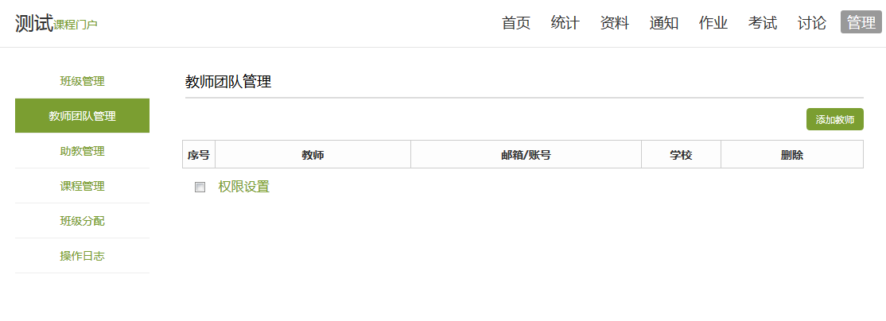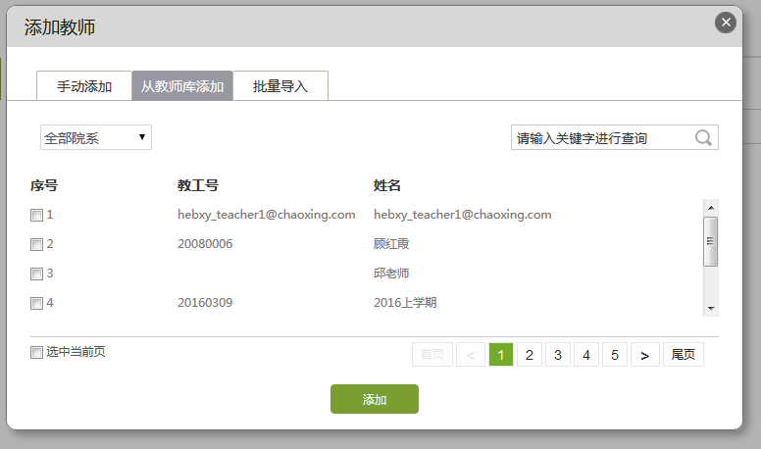
图3-33
泛雅平台建立课程允许教师在课程中加入助教。点击左侧标题栏“助教管理”选项，则可手动输入姓名账号，或直接从库中筛选信息，加入课程的助教。（图3-34）
图3-34

3.7.4课程管理设置
课程设置的界面支持自主设置功能导航菜单栏。点击左侧标题栏“课程管理”选项，可以选择是否在功能导航菜单栏显示"统计"、"资料"、"作业"、"考试"、"讨论"等栏目，选择完成后点击“保存”按钮即可。（图3-35）
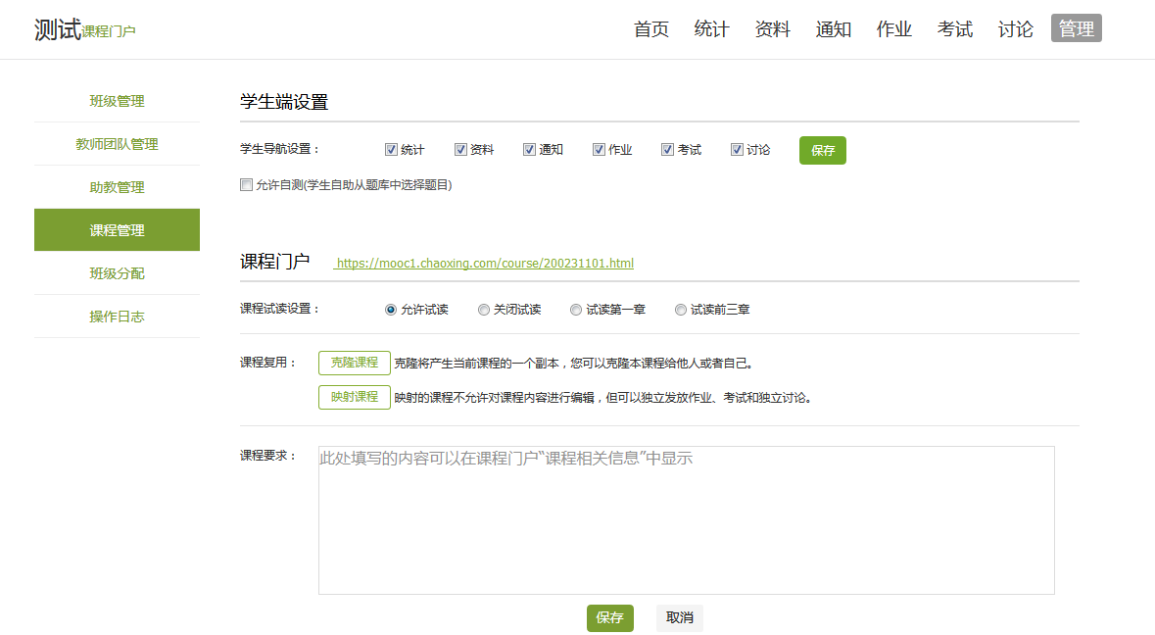

图3-35

4.下载安装
教师请扫描下方二维码，进行下载并安装超星学习通；或者在App Store 中搜索“超星学习通”并下载、安装。

4.1登录与使用
1.点击左上方头像进入登陆界面
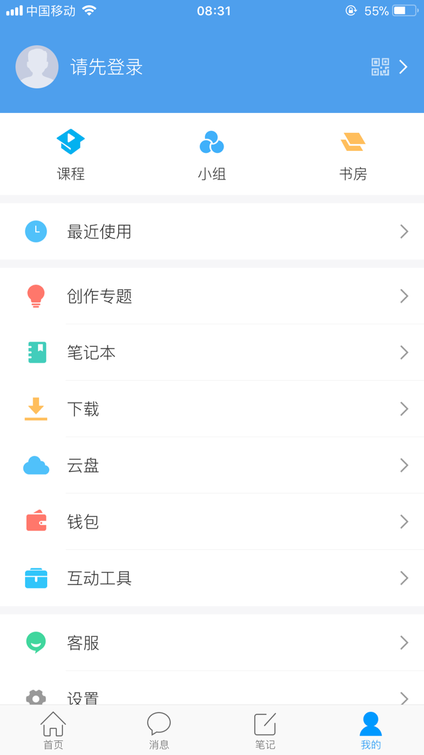

2. 首次登陆的教师点击“新用户注册”输入手机号，获取验证码并输入
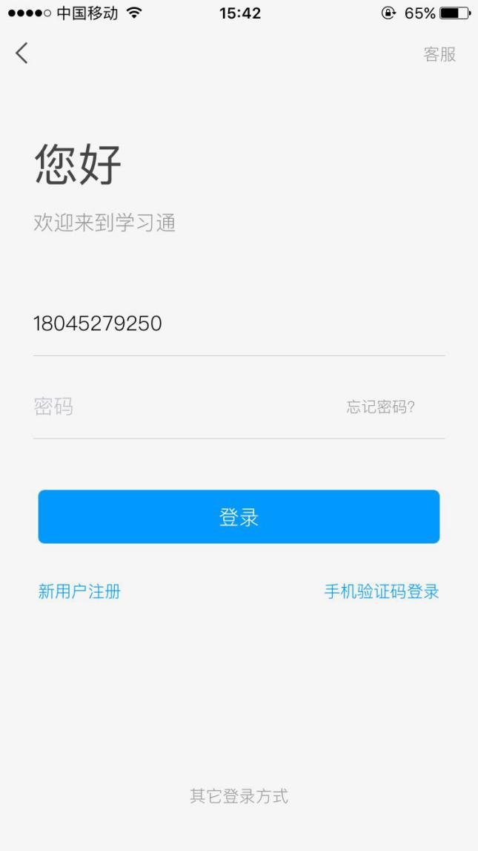
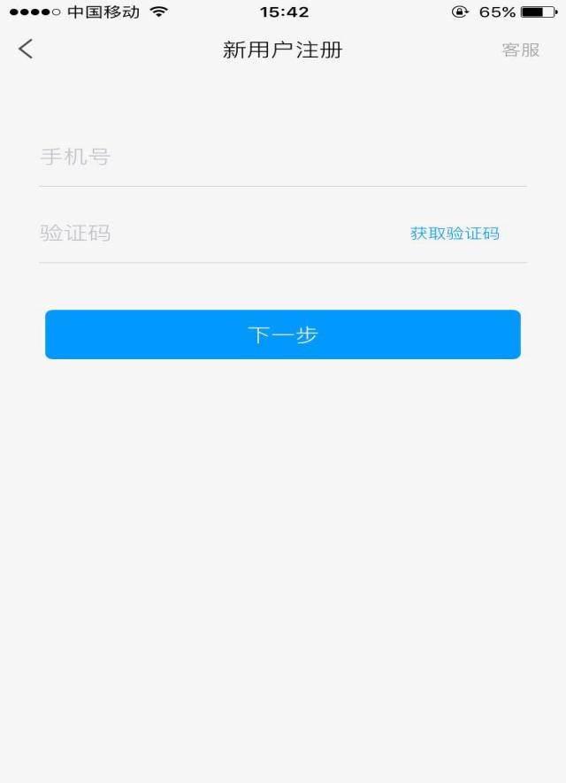
- 教师按照提示，进行绑定学校（大庆职业学院）和教师工号，以后教师即可输入手机号直接登陆。

5.点击首页右下方的“我的”控件，进入个人空间，点击“我的课程”。
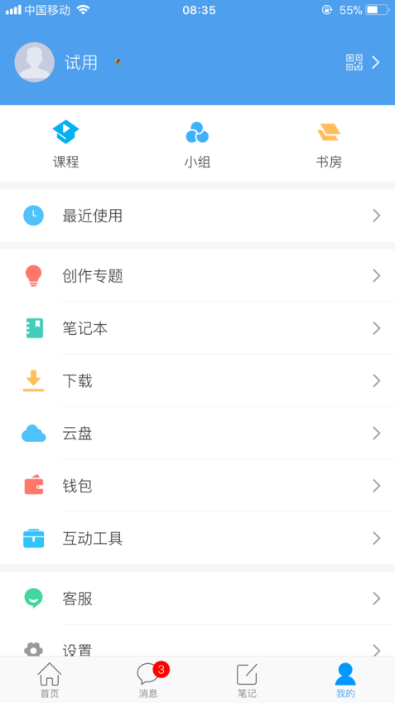

进入我的课程选择一门课程。

6.以名为“马克思主义原理基础”的课程为例进入课程，选择相应班级进入
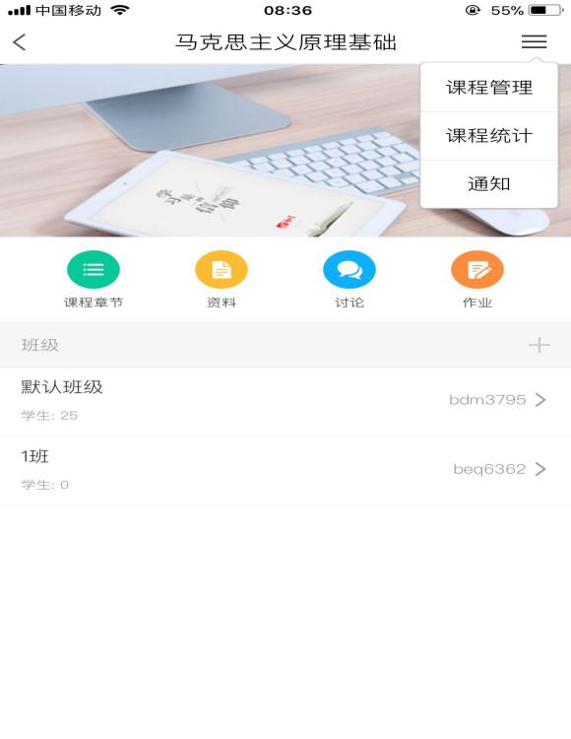
7.教师可以在课堂上点击“投屏”将学习通使用效果投射到大屏
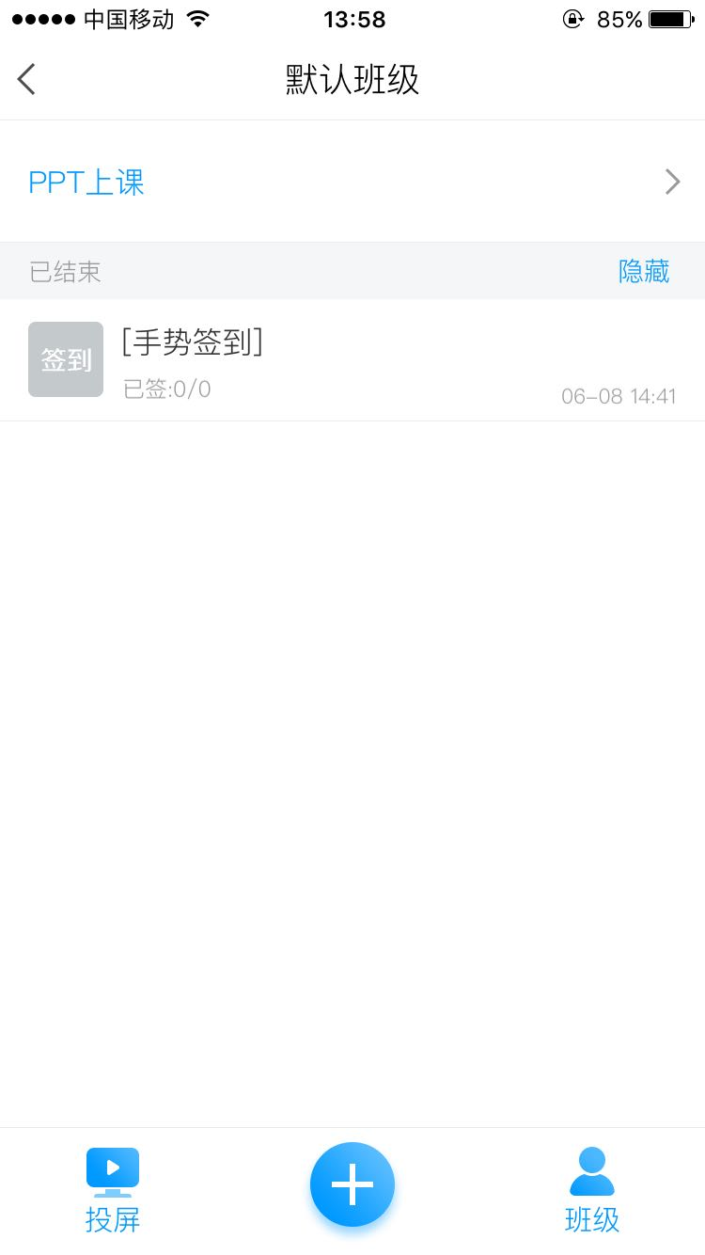
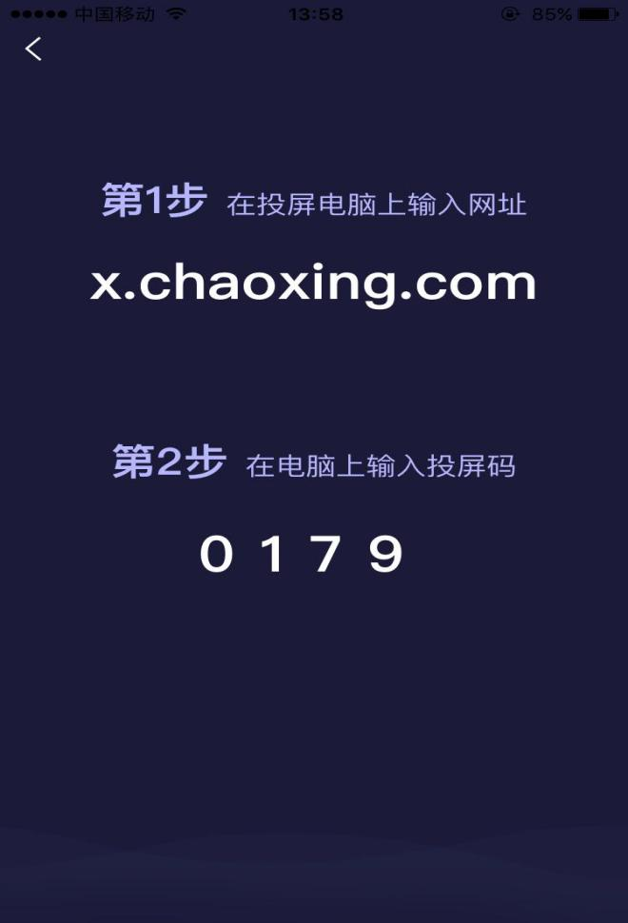
打开电脑在浏览器里输入x.chaoxing.com 之后输入手机上的投屏码
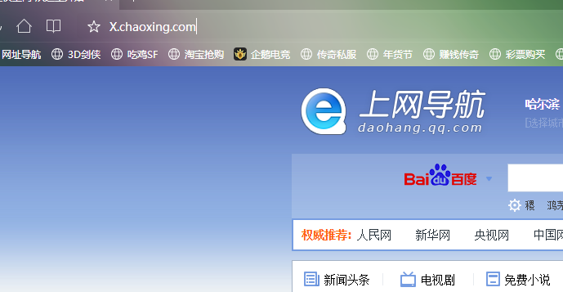
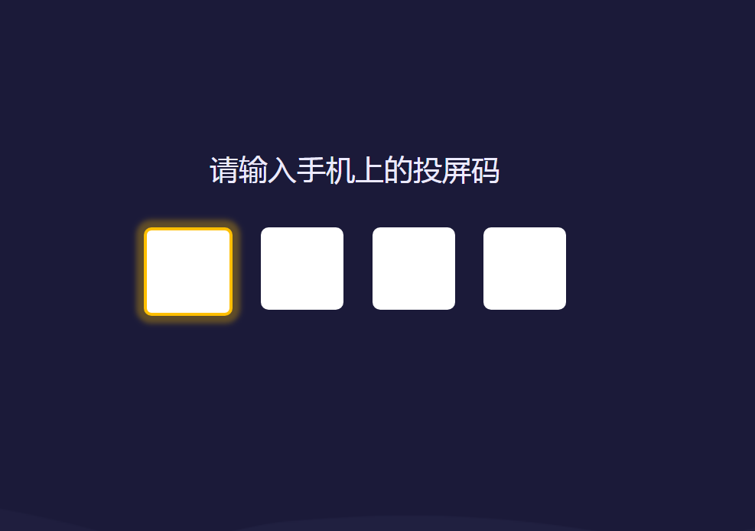

8.投屏成功之后，老师可以先将您上课需要用的PPT投放在大屏幕上，我们可以点击PPT课件，选择一个您手机里已有的ppt(如果您手机里没有，可以通过平台上将PPT上传到云盘里，具体操作方法是在电脑平台端登录您的账号，与学习通一致，在空间首页的APP控件中找到电脑云盘同步，将您的PPT直接进行上传即可)
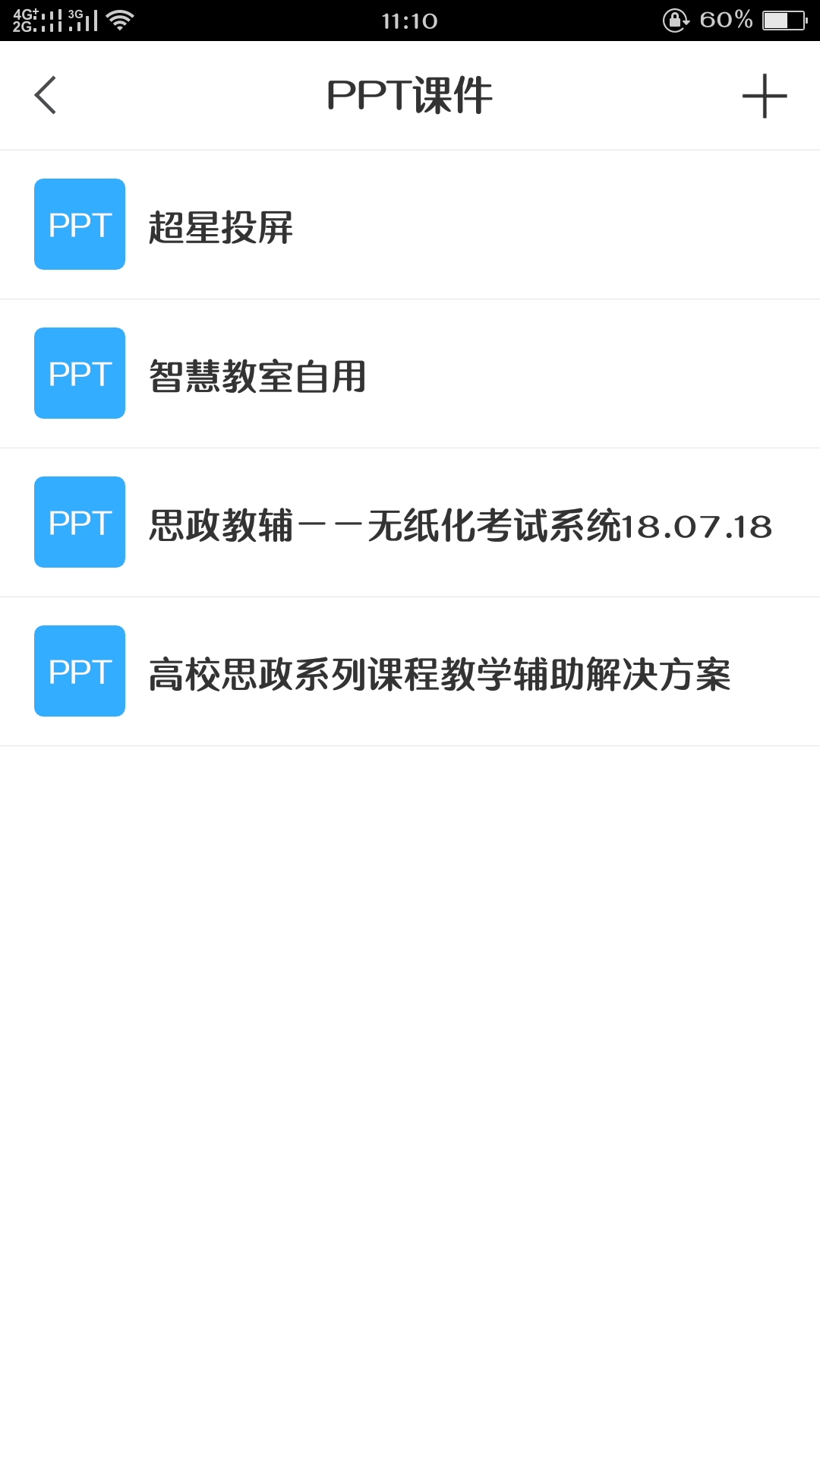

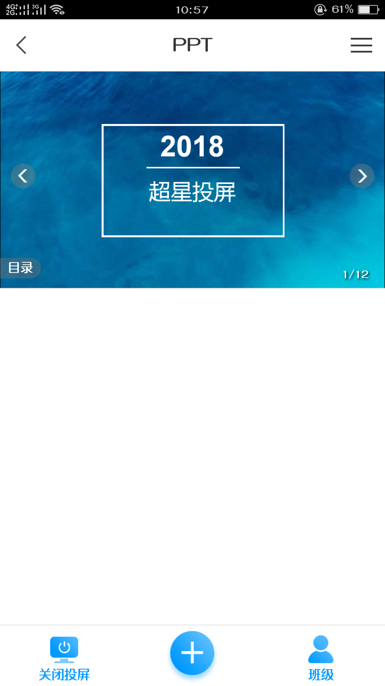

- 接下来教师可以点击加号发起以下的活动：签到、投票问卷、抢答、选人、作业测验、任务、直播、评分、讨论、直播、在线课堂。
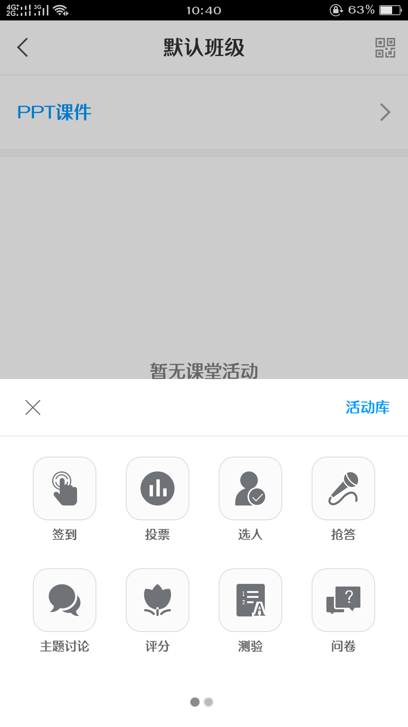

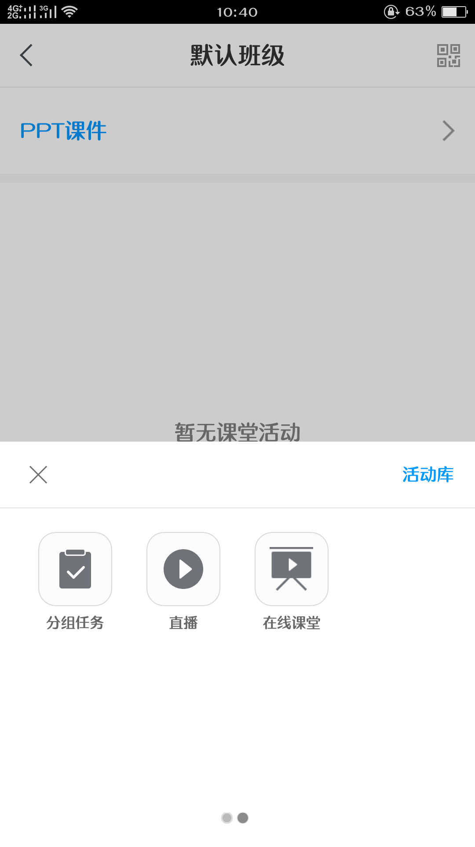
- 我们发起签到活动时，手机端划出的手势并且选择立即开始，那电脑大屏就会出现同样的手势，学生们就可以在他的手机端划出同样的手势进行签到，同时，所有已签到的同学名单就会出现在大屏上。老师们可以一目了然的看到签到率。

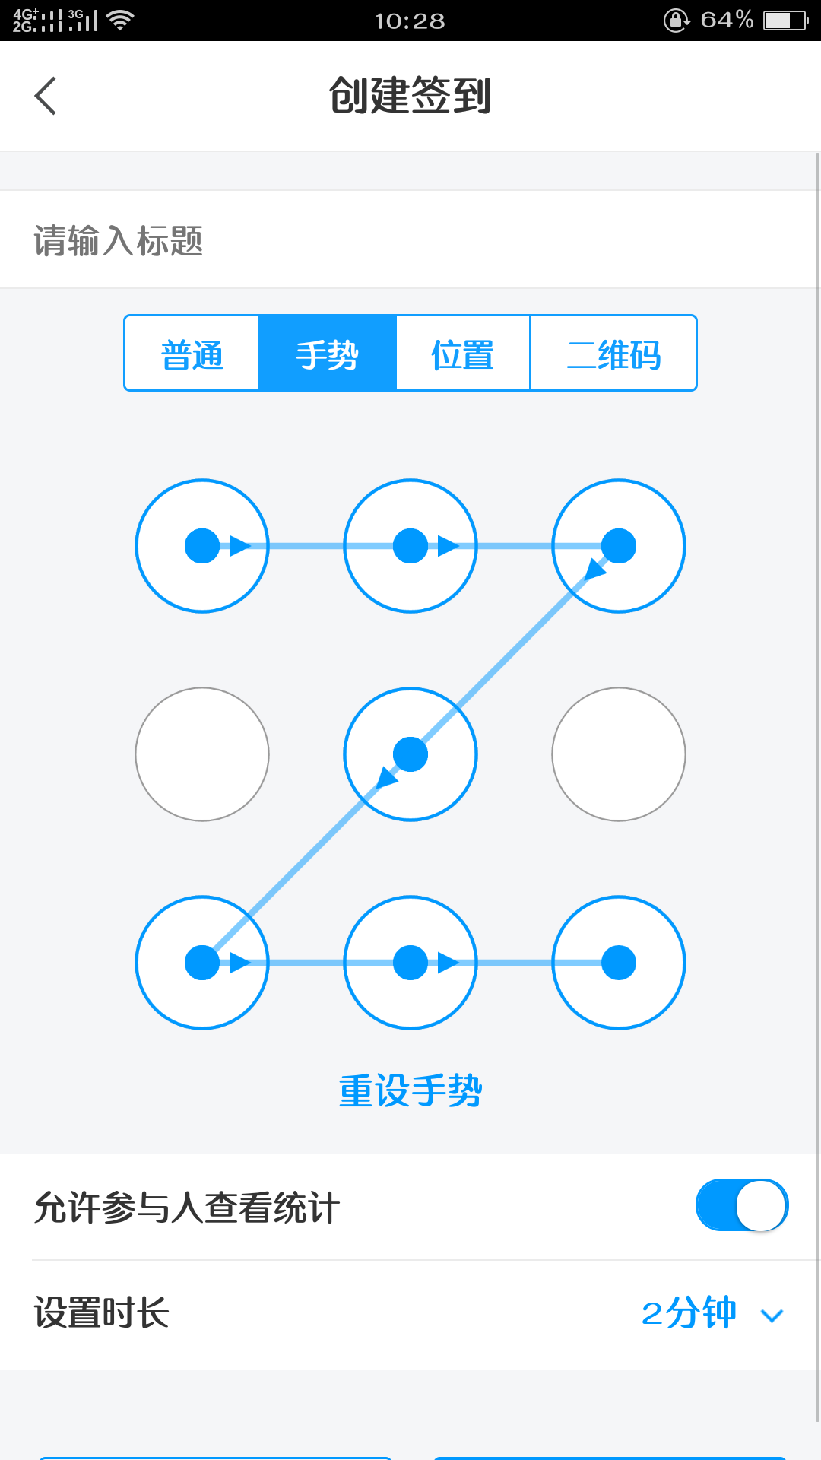

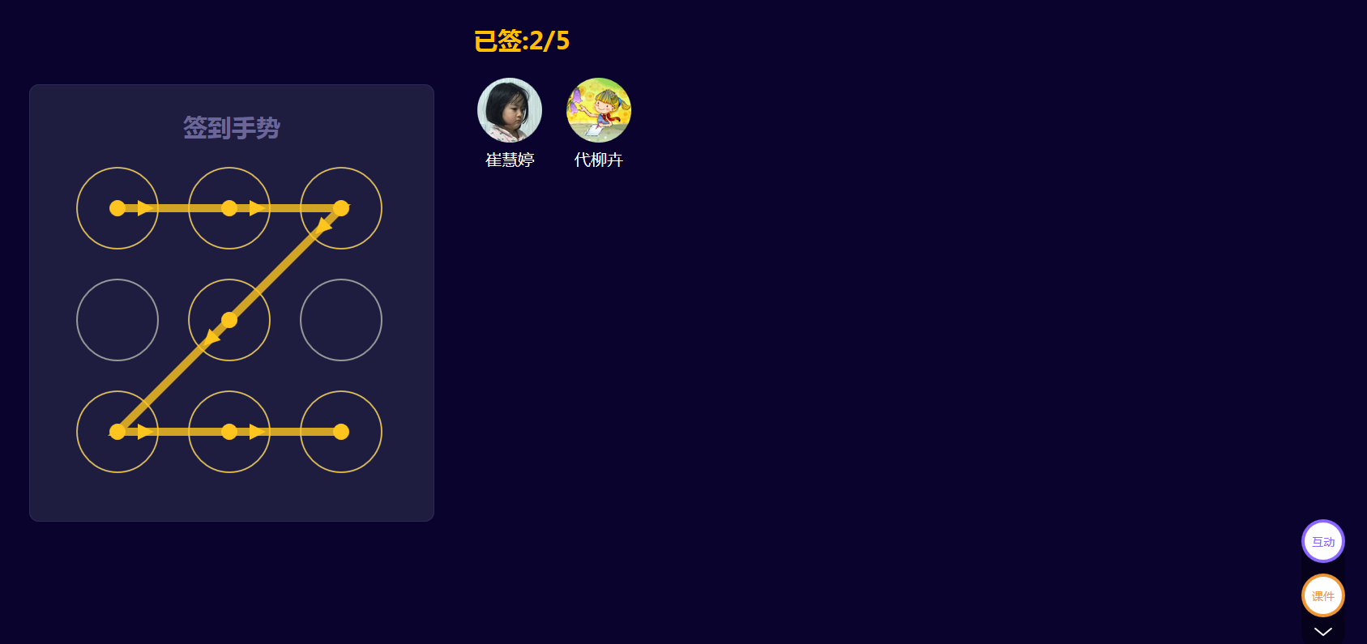

11.如果在老师的班级里还没有导入学生的情况下，需要通过两种方式将学生加入到班级中，一种是可以通过平台直接将学生名单导入到班级中（具体操作方法可以参考这个视频https://special.zhexuezj.cn/mobile/mooc/tocourse/201837166?appId=1000）另外一种方式可以通过扫描班级二维码的方式将学生加入班级

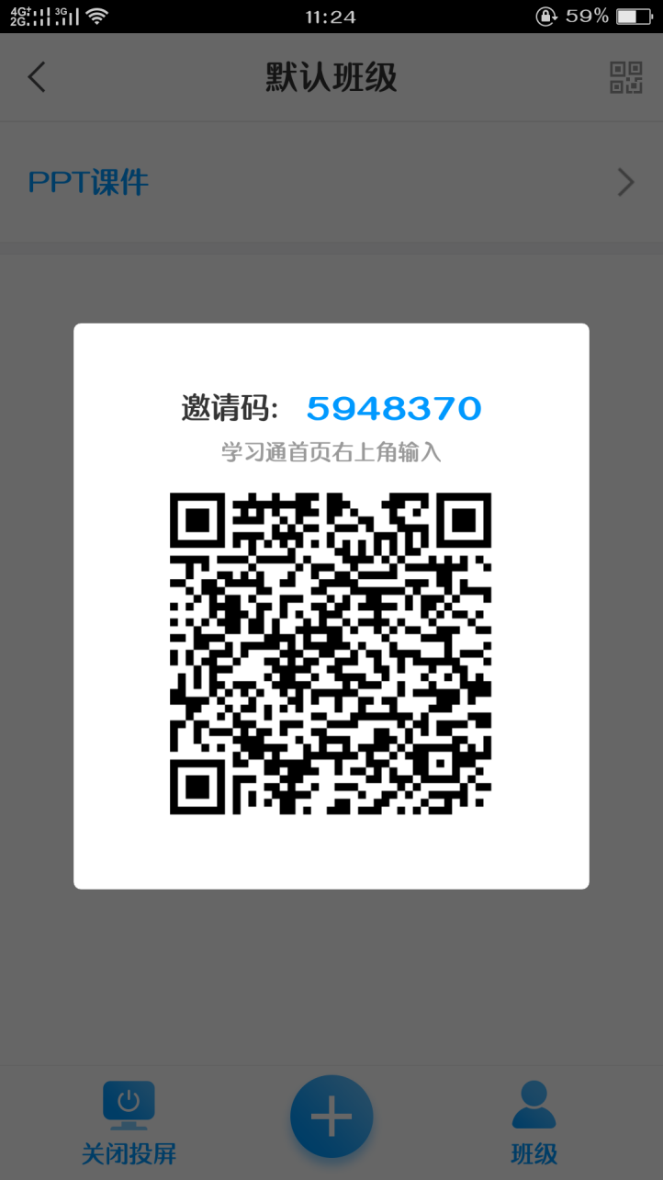

或者是在首页邀请码的位置输入数字邀请码

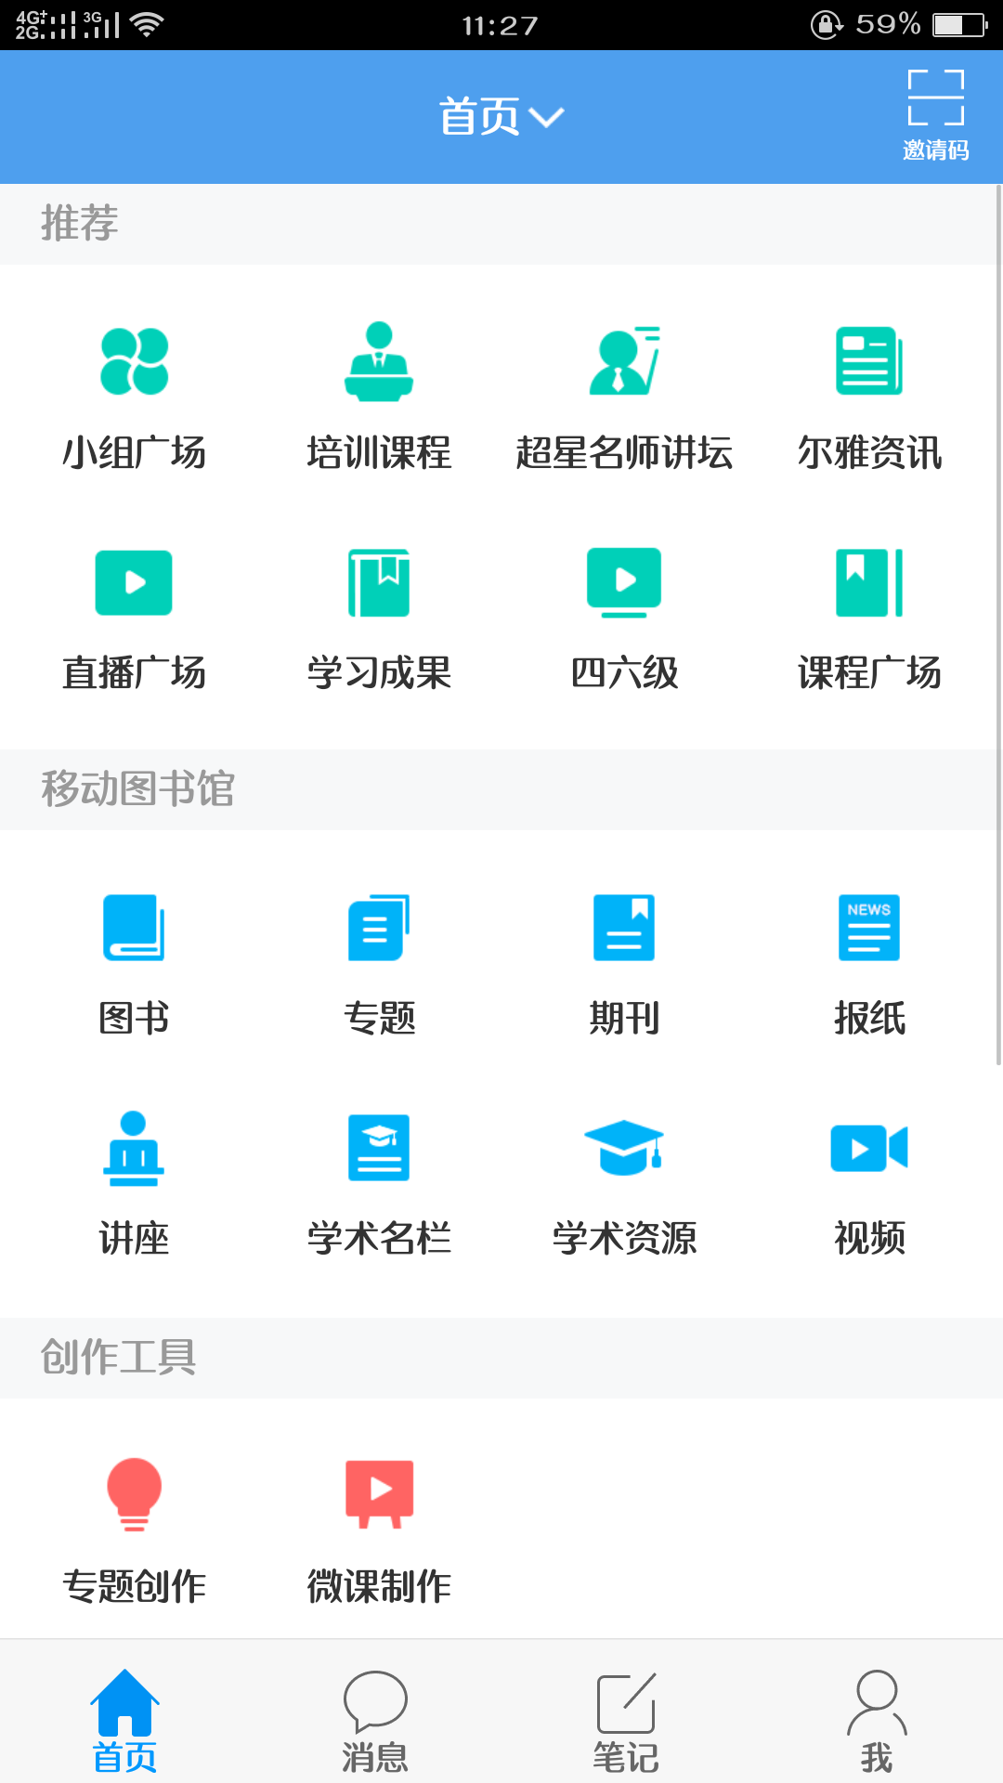

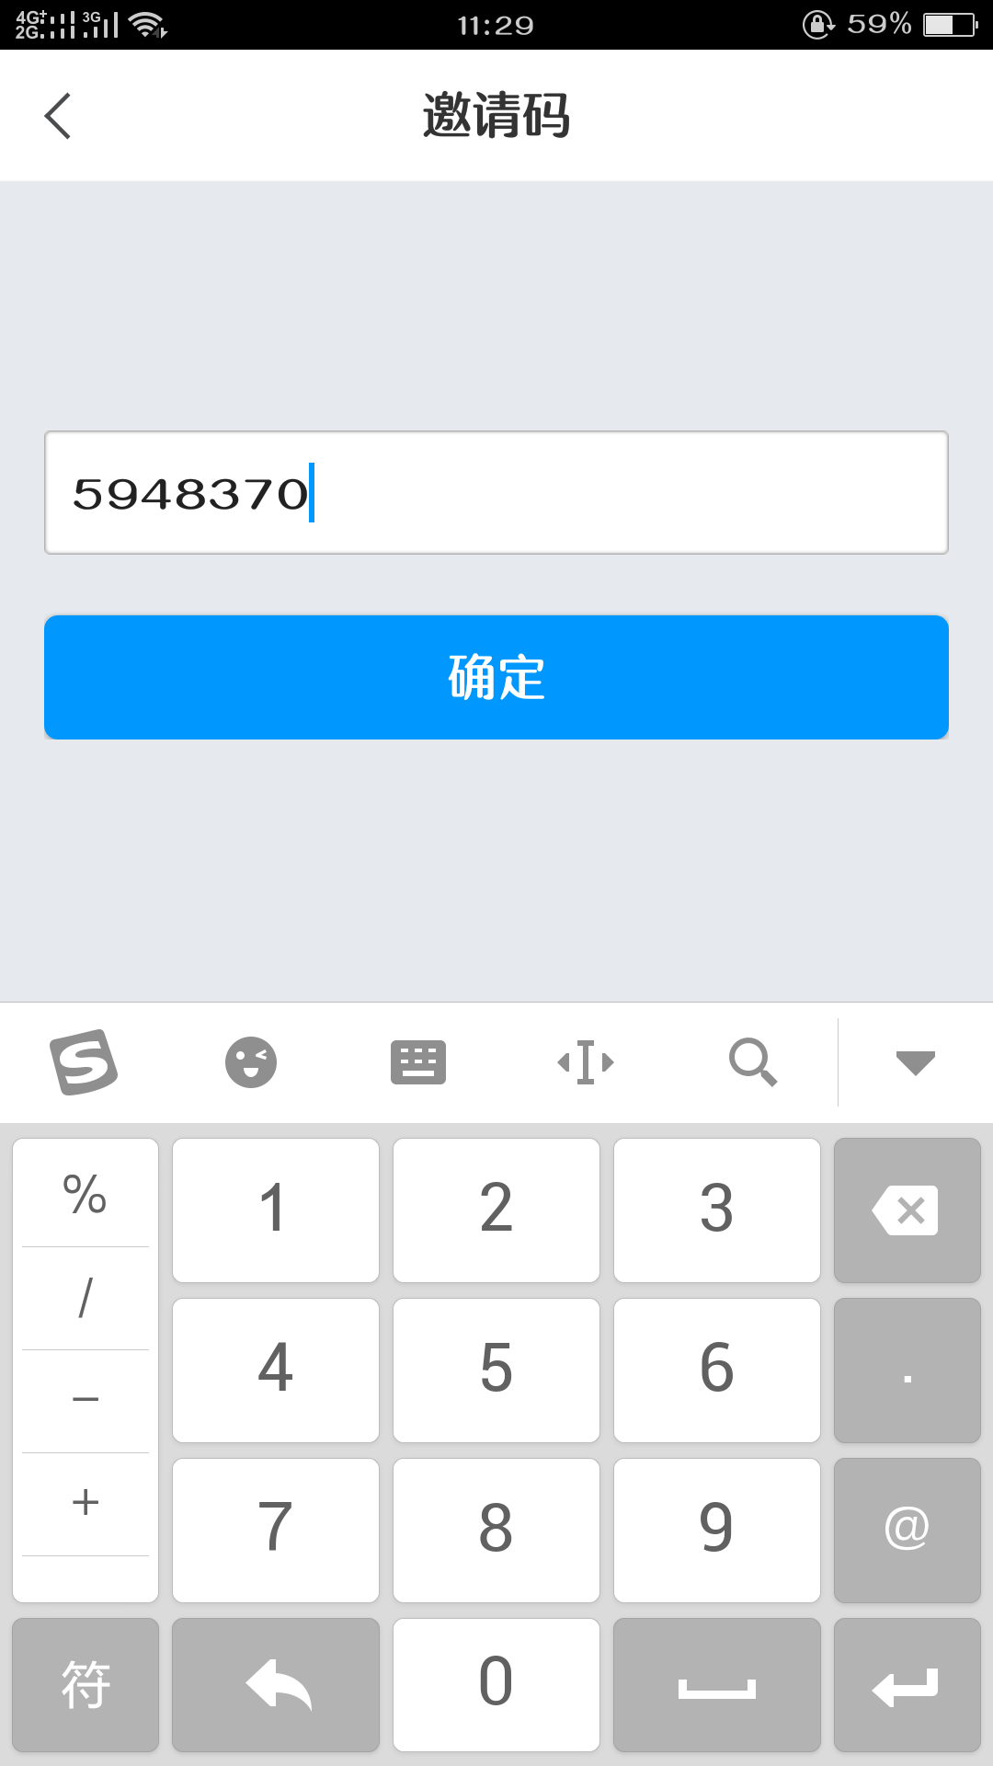

12. 在课程主页面点击右上角“管理”可进行课程管理，包括添加教师、助教，查看学情统计、成绩统计，考试发放等功能
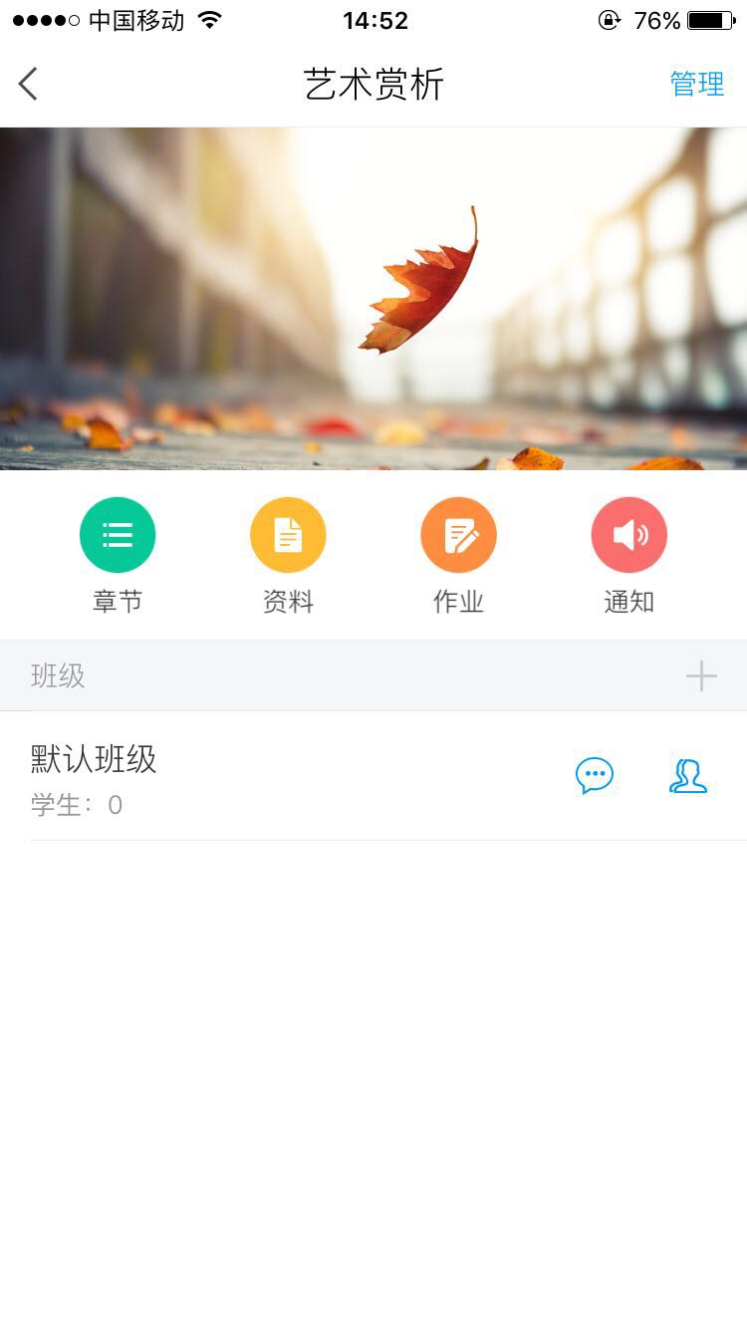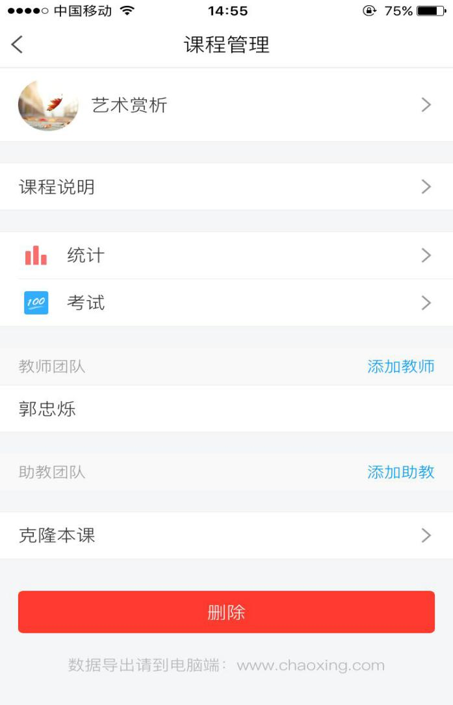
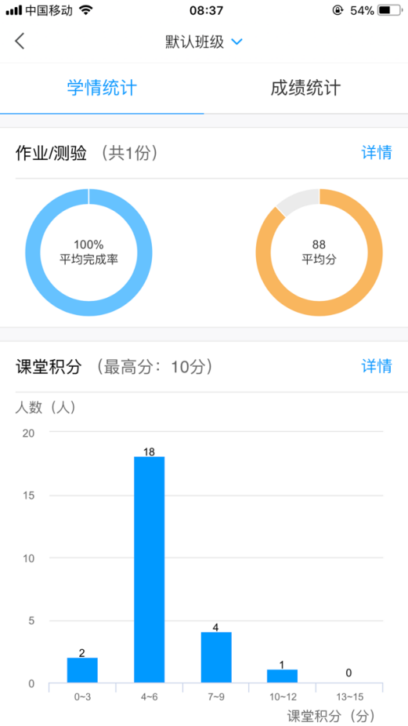
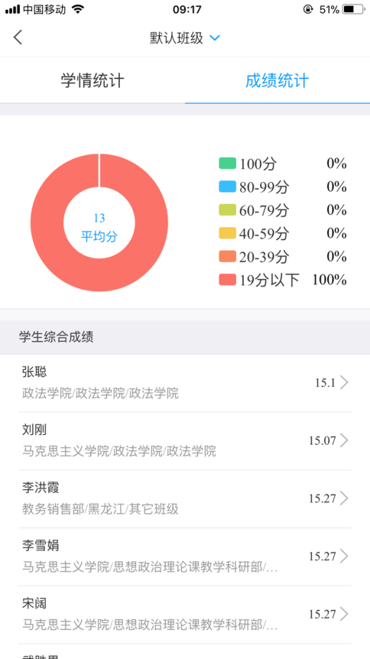

13. 点击主页面“章节”可进行简易的课程编辑
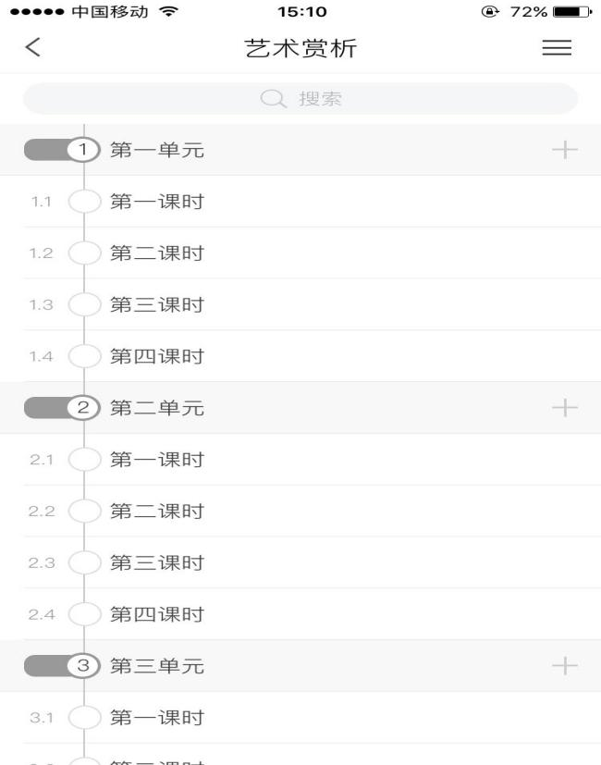
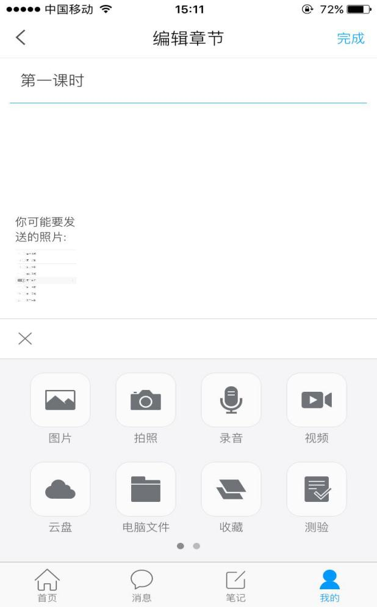

14. 点击课程主页面“通知”可以给任意班级的学生发通知
